**ЗМІСТ**

ВСТУП 6

РОЗДІЛ 1. ЗАГАЛЬНА ІСТОРІЯ СКІФІВ І САРМАТІВ 9

1.1 Історія скіфських племен 9

1.2 Історія сарматських племен 15

*Висновок до розділу 1* 21

РОЗДІЛ 2. ГЕНДЕРНИЙ ФАКТОР У СКІФСЬКОМУ ТА САРМАТСЬКОМУ СУСПІЛЬСТВАХ 22

2.1 Гендерний фактор: загальні аспекти та особливості у скіфській та сарматській культурах 22

2.2 Порівняльний аналіз ролей жінок та чоловіків у скіфській спільноті 28

2.2.1 Соціальний статус 28

2.2.2 Сім’я та господарське життя 30

2.2.3 Релігія: участь в обрядах та ритуалах 33

2.2.4 Військова справа 35

2.3 Порівняльний аналіз ролей жінок та чоловіків у сарматській спільноті 38

2.3.1 Соціальний статус 38

2.3.2 Сім’я та господарське життя 40

2.3.3 Релігія: участь в обрядах та ритуалах 41

2.3.4 Військова справа 42

*Висновки до розділу 2* 48

ВИСНОВКИ 50

СПИСОК ВИКОРИСТАНИХ ДЖЕРЕЛ 54

ДОДАТКИ 61

# **ВСТУП**

Скіфи та сармати були кочовими народами, які населяли великі території євразійського степу в різні періоди історії. Скіфи домінували в нашому регіоні від VII ст. до н. е. до III ст. до н. е., тоді як сармати змінили їх, починаючи з III ст. до н. е. до IV ст. н. е.

Обидва народи відзначалися високою мобільністю, військовою майстерністю та складними соціальними структурами, істотно впливали на культурні та політичні процеси в античному світі, взаємодіючи з греками та римлянами. Їхня спадщина містить багаті зразки ювелірного мистецтва, зброї, курганні поховальні комплекси, які свідчать про релігійні вірування та соціальні структури.

*Актуальність дослідження.* Дослідження гендерного фактору у скіфських та сарматських спільнотах актуальне, оскільки допомагає розкрити важливі соціальні, економічні та культурні аспекти життя кочових народів, сприяє перегляду усталених уявлень про роль жінок у цих культурах, дає змогу виявити спільні та відмінні риси гендерних ролей у скіфів і сарматів, переглянути стереотипи, пов’язані з ролями жінок тих часів, краще зрозуміти динаміку взаємин між чоловіками та жінками у цих спільнотах, оцінити їхній внесок у розвиток історичних подій та культурних традицій Євразії.

Ретельний аналіз літератури дав змогу дійти висновку, що гендерний фактор у скіфській та сарматській культурах, викликаючи неабиякий науковий інтерес, потребує подальшого вивчення.

*Мета дослідження:* з’ясувати та порівняти особливості гендерного фактору у скіфській та сарматській спільнотах.

*Завдання роботи:*

* розглянути загальну історію скіфів і сарматів;
* дослідити загальні аспекти гендерного фактору;
* з’ясувати особливості гендерного фактору у скіфській та сарматській спільнотах;
* зробити порівняльний аналіз соціальних ролей жінок та чоловіків у скіфських та сарматських племенах.

*Обʼєктом дослідження* є скіфські та сарматські племена.

*Предмет дослідження* - гендерні ролі у скіфському та сарматському суспільствах.

*Методи дослідження.* Методологічну базу кваліфікаційної роботи становлять принципи історизму та обʼєктивності. Системний підхід дав нам змогу здійснити комплексне дослідження обраних проблем. Для вирішення завдань були використані логічний, порівняльно-історичний, хронологічний аналізи, аналіз літературних джерел, історіографічний синтез.

*Джерельною базою* роботи є праці сучасних українських та зарубіжних дослідників – істориків, археологів, антропологів, які розглядали історію скіфських і сарматських племен: С.П. Сегеди [17], О.В. Симоненко [20], О.Б. Шевченко [24], П.П. Толочко [22], Є.В. Перегуди [15], Т.О. Рудич [16], О.В. Гопкало [6], О.А. Гавриленко [3], М.С. Грушевського [8], С.В. Назарової [26], так і зарубіжні: Е. Лібер [20], П.С. Сміта [55], А. Вучкович [58], М. Колрайта [30], Л. Бофанте [27], Б. Канліффа [31], Т. Гарлінгхауса [33] та ін.

*Наукова новизна.* Дослідження розширює і доповнює раніше відомі дані про ролі чоловіків та жінок у згаданих культурах за рахунок аспектів, які не були раніше ретельно досліджені, уточнює та конкретизує дані про гендерні аспекти життя у скіфських та сарматських спільнотах.

*Практична значущість роботи*. Дослідження гендерного фактору у скіфській та сарматській спільнотах може сприяти приросту наукових знань у галузях історії, археології, антропології та інших гуманітарних наук, сприяти поглибленню розуміння культури кочових народів та їхньої спадщини, збільшити увагу до археологічних пам’яток і музейних колекцій, пов’язаних із ними.

Результати дослідження можуть бути застосовані у навчальних програмах з історії та культурології для покращення якості освіти та розширення знань студентів про гендерні аспекти у давніх кочових народів.

*Структура та обсяг роботи.* Кваліфікаційна робота складається зі вступу, двох розділів, кожен з яких містить висновки, загальних висновків, додатків та списку використаної літератури. Бібліографія містить 59 позицій.

# **РОЗДІЛ 1. ЗАГАЛЬНА ІСТОРІЯ СКІФІВ І САРМАТІВ**

# **Історія скіфських племен**

Скіфи – загальна назва племен, які, перетнувши Кавказ, прийшли з Прикаспійських степів на територію сучасної України від Дунаю до Дону в першій половині VII ст. до н. е. Саме тут розташовувалася Велика Скіфія, як її називав Геродот. «Скіфи завоювали Кімерію, частково витіснивши її населення в Закавказзя та Малу Азію та асимілювавши кімерійський етнос, стали домінуючою силою в степах і лісостепах на північ від Понту», – зазначає

Я. Герасименко [4].

На думку П. Толочко, обставини появи скіфів у степах Північного Причорномор’я лишаються нез’ясованими [21, c.36]. Геродот, який присвятив Скіфії одну з дев’яти книг своєї «Історії», зауважує, що прабатьківщина скіфів розташована десь на схід від Кімерії, але під тиском сусідніх кочових племен - масагетів, вони змушені були покинути свої землі й вирушити на захід у пошуках нових територій. Зрештою, їхні орди наблизилися до кімерійських пасовищ. Далі у книзі 4 «Мельпомена» Геродот описує драматичний конфлікт, що розгорнувся *«між народом та царями кімерійців під час навали скіфів. Кімерійці опинилися перед жахливим вибором: здатися без бою та евакуюватися, або дати бій численному ворогові. Народ, прагнучи зберегти життя, схилявся до першого варіанту. Царі ж, навпаки, не могли уявити життя без рідної землі та вирішили битися до смерті. Цей розкол у думках призвів до фатального зіткнення. Дві групи кімерійців, замість того, щоб об'єднатися перед лицем ворога, розпочали жорстоку битву між собою» [5].*

Український антрополог С. Сегеда у праці «Антропологічні особливості давнього населення території України» зауважує, що події, описані Геродотом у V ст. до н. е., датуються початком VII ст. до н. е. Цей період збігається з найранішими згадками про скіфів у писемних джерелах, зокрема, в ассирійських клинописних документах 70-х рр. VII ст. до н. е. [19].

Географічні умови відкритих степів і лісостепів більше сприяли скотарському кочовому, ніж осілому способу життя, пов’язаному із землеробством. Ці кочовики рідко засновували міські центри: пересувались на конях, випасали стада та жили в критих возах.

Скіфи заснували могутню державу з центром у нинішньому Криму. Вона проіснувала кілька століть, перш ніж впала під натиском сарматів на рубежі IV-III ст. до н. е. Невелика держава пізніх скіфів зберігалася на територіях Криму, нижнього Подніпров’я та в Добруджі, відома як «Мала Скіфія». У передгір’ях Криму частина скіфів злилася з таврами, утворивши спільноту тавроскіфів.

Протягом кількох століть скіфи пережили періоди розквіту і занепаду. Відомості про них збереглися завдяки грецьким (Геродот, Полібій, Страбон, Птолемей, Діодор Сицилійський) і римським авторам (Пліній Старший, Аппіан), а також археологічним знахідкам.

Скіфи славилися своїм грізним характером і майстерністю верхової їзди в безкрайніх євразійських степах [42]. У творі «Про повітря, води та місця», який, можливо, належить знаменитому давньогрецькому лікареві V ст. до н. е. Гіппократу, так описано спосіб життя скіфів: *«…кочовики отримали свою назву через те, що не мали постійних будинків, а жили в кибитках. Ці кибитки бували чотириколісними або шестиколісними, закриті повстю, і влаштовані подібно до будинків, з двома або трьома відділеннями. Вони були захищені від дощової води, світла і вітрів. У ці вози запрягали по дві-три пари безрогих волів, у яких не росли роги через холод. Жінки жили в таких кибитках, тоді як чоловіки їздили верхи на конях, супроводжуючи отари овець, корів і табуни коней. Вони залишалися на одному місці доти, доки вистачало трави для отар, а потім пересувалися в іншу місцевість» [42].*

За С. Сегедою, загалом скіфи мали середній зріст близько 167 см у чоловіків і 159 см у жінок. Носії скіфської культури на теренах України належали до типових європеоїдів. Вони мали видовжену форму черепної коробки, середньої ширини обличчя з чіткими горизонтальними профілями, ортогнатне обличчя з виразним, середніх розмірів носом. Ці риси можна побачити на портреті воїна зрілого віку з поховання на курганному полі «Сірко» поблизу Нікополя [17, c.41]. Вченого вразила деяка асиметрія нижньої частини обличчя цієї людини, спричинена виступом на правій половині підборіддя, що утворився внаслідок поранення стрілою, яка влучила в нижню щелепу, вибивши шматок кістки. Цікаво, що від часу поранення до смерті воїна минуло кілька років, що свідчить про високий рівень медичних знань у скіфському суспільстві.

Військове спорядження скіфів містило широкий спектр зброї. Окрім стрільби з коня, вони також використовували бойові сокири, булави, списи, мечі, щити, а для особистого захисту - лускаті обладунки та шоломи. Завдяки своїй колективній здатності залишатися в русі, а також спритній кінноті, свідчить Геродот, скіфи були «*непереможними і до них неможливо було підійти*» [5]. З такою зброєю і тактичними здібностями не дивно, що різні народи часто зверталися до скіфів за військовими послугами.

Скіфські воїни були серед тих, хто приєднався до Дарія III проти Александра Македонського у битві при Гавгамелах у 331 р. до н. е. Римський історик Аппіан пише про «скіфських князів» з Причорномор’я, які відіграли важливу роль у перемозі Помпея над Мітрідатом VI у 63 р. до н. е. (Мітрідатові війни, 17.119) [25, c.64].

Як родичі та сусіди парфян, скіфи допомогли парфянському цареві Сінатрусу I (бл. 75-69 рр. до н. е.) зайняти престол після династичних негараздів, зауважує К. Хіндс [37, c.29].

На думку багатьох авторів, найбільш вражаючою була перемога скіфів над перською імперією Ахеменідів. Застосувавши стратегію виснаження – завести ворога вглиб власної території, розтягнути його лінії постачання, а потім, використовуючи тактику наїздів та засідок, добити супротивника стрілами, випущеними верхи, - скіфи зірвали вторгнення Дарія Великого. Це дало їм репутацію непереможних. На додаток до цього успіху Атей (429-339 рр. до н. е.), цар понтійських скіфів, розширив скіфські впливи у Фракії [16, c.481].

Проте після поразки і смерті Атея від Філіппа II Македонського у 339 р. до н. е. скіфи більше ніколи не зможуть відновити свою колишню репутацію. Ще більшого удару було завдано, коли скіфи спробували відібрати монополію греків на чорноморську торгівлю, напавши на їхні колонії: прийшовши на допомогу грекам, Мітрідат VI завдав скіфам нищівної поразки. Нарешті, з ІV ст. н. е. скіфи повністю зникають з історичних джерел, після нашестя гунів та асиміляції ґотами.

Хоча прийнято вважати, що вони були повністю кочовими, Геродот, окрім царських скіфів - номадів, які проживали в степовій смузі вздовж Азовського моря, в Подонні та Криму та займали панівне становище серед усіх, згадує їхніх сусідів в Лівобережному Причорномор’ї - скіфів-кочовиків, а на півночі, в лісостеповій зоні, - скіфів-землеробів. У пониззі Південного Бугу, поблизу грецької колонії Ольвія, мешкали калліпіди, або елліноскіфи, а на північ від них - алазони, які, ймовірно, належали до фракійських, можливо, гетських племен. Лісостепову смугу Дніпровського Правобережжя, за Геродотом, населяли скіфи-орачі, яких сучасні дослідники пов’язують з племенами чорноліської культури. Все частіше висловлюється припущення про її праслов’янський характер [19].

Деякі хлібороби не лише обробляли землю для власного існування, але й продавали або експортували свою продукцію. Вони не лише будували постійні житла, але й розвивали поселення. На північ від Чорного моря, в районі сучасного Дніпра, Геродот згадує про землеробів, що населяли землі «на три дні шляху» завширшки і «на одинадцять днів плавання» завдовжки [43]. Розмір цього району відображає значний попит на зернові продукти. Це також потребувало б системи складів для зберігання та доріг до пунктів передачі.

Що стосується царських скіфів, то, на думку П. Сміта, схоже, що вони проживали з певним ступенем постійності в укріплених поселеннях [55]. Розміри земляних укріплень Більського городища в долині Дніпра в Україні не тільки відображають подолання значної надбудови (32 км або 20 миль в окружності), але й вказують на те, що це був центр ремесел, багатства і широкої торгівлі.

Незважаючи на це, як свідчать стародавні джерела, скіфи були переважно кочовиками. Т. Гарлінгхаус згадує про їхні будинки на колесах [33]. Ці криті будинки-вози тягнули упряжки волів, і вони могли мати дві-три кімнати. Залежно від рангу мешканця, підлога та стіни могли бути пишно прикрашені. Більше того, зібрані разом, будинки-вагони мали вигляд міста.

Значна частина того, що ми знаємо про скіфську культуру, походить від знахідок курганів – насипних могильних пагорбів, які використовувалися для поховання людей. Окрім рівня витонченої майстерності у золоті, багато предметів розповідають життєві історії. Наприклад, нагрудна прикраса пектораль (додаток А) з кургану Товста Могила (додаток Б) – видатний археологічний артефакт, знайдений у 1971 р. в Дніпропетровській області, яка датується IV ст. до н. е., складається з трьох основних ярусів, кожен з яких прикрашений складними сценами з життя скіфів [59].

Верхній ярус пекторалі зображує сцени мирного повсякденного життя, як-от доїння вівці, шиття хутряного одягу двома чоловіками, годування телят і лошат, середній – рослинні візерунки. На противагу цьому, у нижньому ярусі зображені драматичні сцени полювання: кішки наздоганяють вепра, а грифони кусають і дряпають коней. Пектораль має форму півкола, її діаметр становить близько 30 см. Важить вона понад 1 кг і виготовлена з високоякісного золота 958 проби. Знахідка була зроблена українським археологом Борисом Мозолевським і стала одним із найважливіших відкриттів в історії археології України.

Особливе значення для скіфів мав кінь, який був надзвичайно корисним для кочового господарства. На золотому гребінці скіфів (додаток В) з кургану Солоха (додаток Г), розташованого на південно-заході від села [Велика Знам’янка](https://uk.wikipedia.org/wiki/%D0%92%D0%B5%D0%BB%D0%B8%D0%BA%D0%B0_%D0%97%D0%BD%D0%B0%D0%BC%27%D1%8F%D0%BD%D0%BA%D0%B0) Кам’янсько-Дніпровського району [Запорізької області](https://uk.wikipedia.org/wiki/%D0%97%D0%B0%D0%BF%D0%BE%D1%80%D1%96%D0%B7%D1%8C%D0%BA%D0%B0_%D0%BE%D0%B1%D0%BB%D0%B0%D1%81%D1%82%D1%8C), зображено трьох воїнів у детальній сцені бойового зіткнення, озброєних мечами та списами. Воїни одягнені в характерні скіфські обладунки, а їхні коні виглядають натуралістично і динамічно.

Б. Мозолевський зазначав, що для скіфів ця тварина символізувала рух сонця. З цієї причини скіфський цар Атей високо цінував милозвучність кінського іржання, вважаючи його приємнішим за звуки кіфари, зображення якої було виявлено на ольвійському кратері на острові Березань у Миколаївській області (додаток Ґ).

Так само, як і їхній вигадливий смак до золота, «застиглі гробниці Алтаю дають незрівнянне уявлення про чисте багатство одягу кочівників: любов до яскравих, контрастних кольорів і складних прикрас, утворених зшиванням, вишивкою і прикріпленням шкіряних вирізів» [31, c.207]. Вишуканість їхнього вбрання поєднувалася з любов’ю до татуювань - абстрактних зображень скручених котів, оленів, баранів, антилоп і кіз.

У кургані Сахнівка Сумської області було знайдено золоту пов’язку, на якій зображено чоловіка, що грає на лірі. У кургані Чортомлик Дніпропетровської області виявлені сопілки, зроблені з пташиних кісток.

Знахідки у скіфських курганах свідчать про віру в потойбічне життя. Окрім творів мистецтва, в курганах для померлої еліти ховали зброю, обладунки, частини возів, килими, тканини різних видів, предмети побуту, продукти харчування, вино, запечатане в амфорах, колісниці, коней у багатих уборах, конюхів, рабів, наложниць. Така турбота та забезпечення своїх померлих відображає, вважає Б. Канліф, «очікування майбутнього» [31, c.227].

У III ст. до н. е. панування скіфів у причорноморських степах завершилося: зі сходу почали прибувати сарматські племена, які раніше кочували у Приураллі, на Південному Уралі та в Поволжі.

# **Історія сарматських племен**

Кочові племена, які були відомі під загальною назвою сарматів, мешкали на межі нашої ери на території сучасної України та прилеглих до неї земель. Вони домінуватимуть у цьому регіоні протягом наступних п’яти століть.

А. Вучкович у роботі «Запеклі воїни степів: ким були сармати?» пише, що близько 125 р. до н. е. сармати створили могутню, хоча й нестабільну федерацію, виникнення якої історики пояснюють необхідністю протистояти тиску східних племен [58]. У степах між Доном і Дніпром кочували роксолани, а на захід від них, між Дніпром і Дунаєм, - язиги [51]. Страбон також згадує серед основних племен сарматів сіраків [50] та аорсів [48]. Відоме плем’я аланів багато вчених відносять до того ж роду, що й сармати, але не зараховують їх до цієї спільноти.

Отже, першими на територію України прийшли язиги, за ними роксолани [49], а згодом алани [47]. Уже в І ст. до н. е. античні автори почали називати Північне Причорномор’я Сарматією.

Згідно з описами грецьких джерел, сармати були європеоїдної зовнішності та мали світле до рудого кольору волосся. Римський історик Амміан Марцеллін описує аланів, зазначаючи, що *«майже всі вони високого зросту й вражаючої краси. Їхнє волосся має жовтуватий відтінок, а очі виражають надзвичайну лютість*» [52]. Страбон, описуючи західних сарматів, зазначав, що *«їхні кибитки, зроблені з повсті, прикріплені до возів, на яких вони живуть. Навколо цих кибиток пасеться худоба, м’ясом, сиром і молоком якої сармати харчуються. Вони постійно рухаються за своїми стадами, обираючи місцевості з найкращими пасовиськами: взимку – в болотах біля Меотиди (Азовського моря), а влітку - на рівнинах»* [52].

З часом сармати стали запеклим супротивником римлян і греків. Язиги першими дісталися до дунайських провінцій Римської імперії під час своїх набігів.

Сарматські племена активно брали участь у міжнародних подіях свого часу: окрім війн з Римом, вони неодноразово здійснювали напади на Ольвію та інші грецькі колонії. Овідій описує набіги сарматів як *«ворога, вправного вершника, озброєного потужним луком, здатним стріляти на велику відстань, який широко руйнує прилеглі землі. Під час нападу деякі місцеві мешканці втікають, залишаючи поля без захисту, що сприяє грабіжницьким набігам та втратам. Частина жителів стає полоненими, марно озираючись на свої оселі та села, а інша частина трагічно гине, поранена зубчастими стрілами»* [38]. Сармати активно продавали полонених у рабство, що стало дуже прибутковим бізнесом. Після завоювання Скіфії вони стали основними постачальниками рабів на ринки Причорномор’я [21, c.118].

У перші століття нашої ери частина сарматів проникла далеко на північ, у лісостепові райони України (басейн річки Тясмин), де, ймовірно, змішалася з місцевим землеробським населенням.

Сармати, як і скіфи, розмовляли мовою, що належала до іранської групи індоєвропейських мов, спорідненої з сучасною перською. Це була ширша мовна група, відома як скіфо-сарматська, яка колись походила від єдиної давньоіранської мови.

Спосіб життя сарматів був майже повністю кочовим, зосередженим на розведенні коней, від яких вони отримували багато необхідного для життя: від бойових коней, кобилячого молока, іншої їжі до шкур, волосся та шкіри [11, c.228].

У першій половині I ст. н. е. язиги просунулися до Середньодунайської низовини, зайнявши територію між Дунаєм і Тисою (сучасні Угорщина та держави колишньої Югославії). За ними йшли роксолани, які наблизилися до кордонів Римської імперії, а значна частина їх оселилася в нижній течії Дунаю (сучасна Румунія). Західні сармати були неспокійними сусідами Риму, виступаючи то його союзниками, то супротивниками, і часто втручалися у внутрішні конфлікти імперії [6, c.98].

У другій половині I ст. н. е. язиги, а на початку II ст. н. е. роксолани домоглися від Риму виплати щорічних субсидій в обмін на участь в обороні римських кордонів. Припинивши отримувати цю данину, роксолани у 117 р. закликали на допомогу язигів і вдерлися до дунайських провінцій Риму. Після дворічної війни імперія була змушена відновити плату роксоланам. Мирний договір римляни уклали з царем Распараганом, який мав два титули: «цар роксоланів» і «цар сарматів». За С. Назаровою, це, ймовірно, свідчить про те, що язиги та роксолани формально зберігали єдину верховну владу. Найчастіше вони діяли у тісному союзі, хоча язиги займали рівнини Середнього Дунаю, а роксолани розташувалися на Нижньому Дунаї та в Північно-Західному Причорномор’ї. Завоювавши фракійців, які жили між язигами та роксоланами, римляни намагалися розірвати їхні зв’язки та навіть заборонити спілкування між ними. Сармати відповіли на це війною [26].

Особливо наполегливою була боротьба сарматів з Римом у 60-і та 70-і рр. II ст. н. е. Відомі умови мирного договору, який язиги уклали з імператором Марком Аврелієм у 179 р. Війна набридла обом сторонам, і серед сарматів боролися дві партії - прихильників та противників угоди з Римом. Зрештою, мирна партія здобула перемогу, і цар Банадасп, вождь прихильників війни, був взятий під варту. Язиги повернули Риму 100 тисяч полонених. Восьмитисячний загін кінноти язигів був прийнятий до римської армії, причому частину вершників направили служити до Британії.

«Зіткнення сарматів з Римом відбувалися й пізніше. Мир змінювався війною, за якою знову наступала співпраця. Загони сарматів йшли на службу до римської армії і королів германських племен», - пише О. Симоненко [21, c.174]. Групи західних сарматів розселялися в римських провінціях: на території сучасних Угорщини, Румунії, Болгарії, колишніх югославських республік, Франції, Італії та Великої Британії.

Східні сарматські союзи аорсів та сіраків населяли території між Азовським та Каспійським морями, а на півдні їхні землі доходили до Кавказьких гір. Аорси кочували в степах від Дону до Каспія, у Нижньому Поволжі та Східному Передкавказзі. Їхні кочовища за Волгою сягали Південного Приуралля та степів Середньої Азії. За повідомленнями стародавніх авторів, аорси були найсильнішим і найчисленнішим об’єднанням серед сарматських племен. Сіраки займали приазовські степи та північнокавказьку рівнину на північ від Кубані. Передгірні та рівнинні райони Центрального Передкавказзя також належали сіракам, але на рубежі нової ери їх потіснили аорси.

За словами Страбона, аорси та сіраки «частково кочовики, частково живуть у шатрах і займаються землеробством». Підпорядкувавши на Кавказі скіфо-кобанські, меотські та інші племена, сармати включали їх до складу своїх союзів. Археологи встановили, що відбувалося поступове просування сарматів від степів до гір. Змішуючись із місцевим населенням, сармати освоювали його господарські та культурні досягнення. Панування кочовиків над землеробськими областями ускладнювало їхню політичну організацію та сприяло виникненню ранніх форм державності [25, c.169].

Аорсів, які жили в степах Прикаспія та Предкавказзя, називали «верхніми аорсами». Вони панували над західним і північним узбережжям Каспійського моря, контролюючи торговельні шляхи, що проходили через Кавказ та Середню Азію. Могутність і багатство аорсів ще в давнину пояснювали їхньою участю в міжнародній торгівлі.

У Китаї країна аорсів називалася «Янцай», і через неї проходив шлях, який з’єднував Китай і Середню Азію зі Східною Європою та морською торгівлею через Чорне та Середземне моря. Цей шлях огинав Каспійське море з півночі. Інший торговельний маршрут проходив західним берегом Каспійського моря через прохід, який пізніше став відомий як Дербентський. Цим шляхом аорси транспортували верблюжі каравани з індійськими і передньоазійськими товарами, які отримували від вірменських і мідійських купців. Ще один шлях, відомий як Сарматський, проходив долинами Тереку і Арагви. Третій шлях у Закавказзя пролягав уздовж чорноморського узбережжя Кавказу [25, c.171].

На початку нової ери аорси, витісняючи роксоланів, освоїли територію між Доном і Дніпром, а також залишилися на заході дельти Дунаю. У 60-80-х рр. I ст. н. е. в Ольвії карбувалися монети із сарматськими тамгами та іменами сарматських царів: спочатку золоті з написом «Цар Фарзой», а пізніше – срібні з іменем «Інісмей». Ці факти, разом з археологічними даними, які свідчать про зростання кількості сарматських поховань між Дніпром і Дністром саме в цей час, дозволяють припустити, що Фарзой та Інісмей були правителями великого сарматського державного утворення аорсів, яке виникло в Північно-Західному Причорномор’ї в другій половині I ст. н. е. П. Сміт припускає, що, «ймовірно, Ольвія потрапила в залежність від цих царів або уклала з ними союз, що пояснює карбування їхніх монет у місті» [55].

Спосіб життя та побут сарматів на території України мало відрізнялися від побуту їх попередників – кімерійців і скіфів. Помпоній Мела вказував на те, що «*сармати не ведуть сільського господарства і не оселяються у містах. Замість цього вони постійно пересуваються таборами».* Сармати, на думку історика, обирають нові місця проживання залежно від доступності кращих пасовищ або за потреби, якщо вороги змушують їх відступати або переслідувати [37, c.63]. Під час зміни пасовищ сармати перевозили дітей, старих, жінок і майно в кибитках.

Кочове скотарство, яке було економічною основою сарматського суспільства, не могло повністю задовольнити всі його потреби. Природним доповненням до випасання коней і овець залишалася військово-грабіжницька діяльність, відпрацьована століттями. Її складові охоплювали збір данини під прикриттям «заступництва» або «протекторату», пограбування, работоргівлю, контроль над товаропотоками та найманство. Сарматське суспільство було цілком воєнізованим. За свідченням Корнелія Тацита, «...*у сарматів має значення не лише голос вождя: вони всі підбурюють один одного не допускати в битві метання стріл, а попередити ворога сміливим натиском і вступити в рукопашну*».

К. Хіндс вважає, що у соціальному житті сармати були племінним суспільством із домінуванням військово-родової верхівки. Про це свідчать сарматські кургани, які значно відрізняються один від одного за багатством поховального інвентаря [37, c.64].

Основні військові сили причорноморських сарматів складалися з легкої кінноти. Сармати були досвідченими вершниками, озброєними не тільки луками та стрілами, але й мечами, кинджалами та важкими списами. Знать формувала важку кінноту. За словами Тацита, у «*ватажків та всієї знаті*» сарматів, які напали на Нижню Мезію в 69 р. н. е., були панцирі «*з залізних пластин або дуже товстої шкіри*». Сармати рідко вступали в бій пішими. У багатих сарматських похованнях часто виявляють ювелірні вироби та посуд з дорогоцінних металів. Найвідоміші кургани, що є пам’ятками сарматського періоду в Україні, - це т. зв. «царські» кургани біля с. Пороги Вінницької області (додаток Д), Соколова Могила на Миколаївщині (додатки Е, Є) та Ногайчинський курган у Криму (додаток Ж) [34].

У релігійно-культових уявленнях сарматів важливе місце посідали образи тварин, особливо культ коня. Коней часто приносили в жертву, але водночас вони також вважалися символом влади та сили.

Аналіз літературних джерел під час дослідження показав, що для сарматів раннього періоду був характерний звіриний стиль, подібний до скіфського, у прикрасах, одязі, зброї, посуді та інших предметах побуту, прикрашених стилізованими зображеннями тварин. У III ст. до н. е. з’явився і досяг розквіту у II ст. до н. е. характерний для сарматів «поліхромний стиль», коли прикраси, одяг, взуття та вироби з металу оброблялися самоцвітами, намистинами, бісером, кольоровою емаллю, іншими матеріалами. Поступово зображення тварин ставали менш реалістичними, більш схематизованими, та значно відрізнялися від скіфських ювелірних виробів [7, c.249].

У III ст. н. е. сармати зазнали поразки від германського племені ґотів, які прибули у Надчорномор’я з Балтійського регіону та створили ранньофеодальну державу на півдні України, відому під назвою імперії Германаріха. Після погрому сарматські племена півдня України, що вціліли, разом з гунами рушили на захід, у Подунав’я і далі до Західної Європи, де взяли участь у розгромі Риму. Залишки аланів з Нижнього Дону, Кубані та Передкавказзя пізніше увійшли до складу Хазарського каганату, археологічні памʼятки якого представлені салтово-маяцькою культурою VII-X ст. у басейнах Дінця, Дону, Нижньої Волги та Кубані.

# *Висновок до розділу 1*

Історія скіфських та сарматських племен є важливою складовою давньої історії Євразії, що відзначається багатством культурних, соціальних та політичних взаємодій. Обидва народи залишили значний слід у розвитку регіону, впливаючи на сусідні цивілізації та формуючи унікальні культурні й соціальні моделі.

Скіфський спосіб життя, заснований на кочовому скотарстві та військових походах, сприяв формуванню унікальної соціальної структури та культурної ідентичності. Високий рівень військової організації дозволив скіфам створити потужні об’єднання племен, здатні протистояти зовнішнім загрозам та здійснювати далекі військові походи. Скіфи залишили після себе багату матеріальну культуру, зокрема, високохудожні зразки золотих виробів, зброї та інших предметів, знайдених у численних курганах.

Сармати, які стали спадкоємцями скіфів у причорноморських степах, також відомі військовою вправністю та активною участю у міжплемінних війнах і конфліктах. Сарматські племена мали тісні контакти з Римською імперією та іншими сусідніми державами, що вплинуло на їхню культурну та соціальну еволюцію. Вони успадкували та адаптували багато аспектів скіфської культури, зокрема у військовій справі та мистецтві, але також розвинули свої унікальні традиції та релігійні вірування.

Історична спадщина обох народів продовжує привертати увагу дослідників завдяки своїй складності та багатогранності.

# **РОЗДІЛ 2. ГЕНДЕРНИЙ ФАКТОР У СКІФСЬКОМУ ТА САРМАТСЬКОМУ СУСПІЛЬСТВАХ**

# **2.1 Гендерний фактор: загальні аспекти та особливості у скіфській та сарматській культурах**

Аналіз літератури дозволяє розглянути гендер як соціальну конструкцію, яка використовується для дослідження основ соціальності та її форм. «Іншими словами, гендер, з одного боку, визначається як сукупність соціальних проявів, а з іншого - як прихований культурний зміст статі, що містить загальноприйняті соціальні та культурні уявлення про його роль та сутність», зазначає М. Ворона [2, c.72].

Оскільки соціальна стать формується через соціальну практику, в суспільстві встановлюються певні норми поведінки, які вимагають виконання конкретних гендерних ролей. Гендер виступає як культурна метафора, що відображає культурно-символічну сутність у формуванні образів фемінності та маскулінності в соціальній реальності.

Гендер можна розглядати крізь призму суспільних відносин, які характеризуються трьома основними категоріями: статеворольовими стереотипами, біологічною статтю і «гендерним дисплеєм». За О. Уваровою, гендерний дисплей - це сукупність різноманітних проявів, що пов’язані з усталеними у суспільстві нормами фемінної та маскулінної взаємодій [23, c.44]. На думку І. Cвятненко, гендер також виступає як ідеологічний конструкт, відображаючи фактор домінування чоловічого над жіночим, що проявляється в організації сексуальності через систему, де керівні функції належать чоловікам [32, c.198].

Спочатку, у 60-х рр. XX ст., термін «гендер» використовувався лише в філології, де ним позначали граматичну категорію роду. Згодом, завдяки дослідникам феміністичної теорії, зокрема, в рамках жіночих досліджень у лінгвістиці, цей термін отримав нове значення, акцентуючи увагу на особливостях вживання чоловічих та жіночих граматичних форм у мові.

Варто зазначити, що до 60-х рр. XX ст. всі світові наукові дослідження в гуманітарній сфері проводилися з чоловічої точки зору, ігноруючи гендерні аспекти, та характеризувалися антропоцентричністю [56].

У значенні, яке нині вживається у науковому дискурсі, термін «гендер» був застосований у сфері соціальних наук Енні Оуклі [13, c.77]. У соціальних науках це поняття почали використовувати для позначення однієї з характеристик соціального порядку, яка визначає сукупність соціальних і культурних норм, що суспільство диктує людям залежно від їхньої статі.

Теорія гендеру на межі ХХ та ХХІ ст. в Україні почала розроблятися в контексті феміністичних та жіночих рухів, використовуючи світові наукові досягнення у цій галузі. Вітчизняна теорія гендеру відрізнялася тим, що зосереджувала увагу не лише на проблемах жінок у суспільстві, але й на відносинах між двома статями. Термін «гендер» розуміли як організовану модель соціальних відносин між жінками та чоловіками, яка не лише характеризує їхні стосунки в родині, але й визначає їх соціальні відносини в суспільних інститутах; як ідеологічний конструкт та суб’єктивність.

Категорія «гендер» поступово інтегрується в аналітичний апарат українського літературознавства, історії, лінгвістики, психології, соціології та інших наук, що сприяє виникненню відповідних напрямів - гендерної історії, соціології, психології тощо. У зв’язку з цим категорія «гендер» набуває множинного значення.

О. Уварова вважає, що гендер, на відміну від поняття статі, стосується не суто біологічних чи фізіологічних властивостей, за якими відрізняються чоловіки й жінки, а соціально сформованих рис, притаманних жіночності та мужності [23, c.46]. Вчена зазначає, що бути жінкою або чоловіком означає відповідати визначеним соціокультурним очікуванням, які суспільство висуває до людини на підставі прийнятих правил статі. Н. Околітенко, досліджуючи категорію «гендер», відзначає, що це одночасно процес та результат включення індивіда в соціально і культурно зумовлену модель мужності й жіночності, прийняту в певному суспільстві на певному історичному етапі [14, c.27]. А. Марчишина вважає гендер системною характеристикою соціального порядку, від якої неможливо відмовитися або позбутися. Гендер, на думку вченої, означає як соціально-культурний процес, під час якого суспільство конструює відмінності в чоловічих і жіночих ролях, поведінці, психічних, інтелектуальних, ідеологічних, релігійних, естетичних та емоційних характеристиках, так і сам результат - «соціальний конструкт гендеру» [13, с.79].

М. Ворона розглядає гендер як систему, що складається з трьох позицій:

1. *Система знань.* Гендер є комплексом соціально-філософських, соціологічних, політологічних, психологічних, культурологічних та інших теорій, які аналізують розвиток чоловічої та жіночої ідентичностей і суб’єктивності, становище жінок і чоловіків у суспільстві, систему чоловічого домінування, формування нормативних зразків «чоловічого» та «жіночого» в певній культурі.
2. *Гендерна система суспільства.* Гендер являє собою сукупність взаємопов’язаних інститутів та організацій, за допомогою яких соціально, ідеологічно й організаційно будуються стосунки між жінками та чоловіками, визначається ставлення суспільства до проблеми статі, формується реальна статева нерівність або рівність, здійснюються утвердження й гарантії прав, свобод та обов’язків чоловіків і жінок, забезпечуються реальні можливості самореалізації відповідно до досягнутого рівня.
3. *Гендерні практики.* Гендерні практики передбачають участь обох статей як рівних у прийнятті рішень, у формуванні гендерних стратегій і відповідних політик, створенні гендерного права. Через практику можливе пізнання патріархальної соціальної практики, подолання гендерної нерівноваги та маскулінного домінування в культурі [2, c.73].

Отже, підсумовуючи досліджений матеріал, ми вважаємо гендерним фактором сукупність соціальних, культурних, економічних і політичних впливів, які визначають відмінності у ролях, поведінці, можливостях та очікуваннях між чоловіками і жінками в суспільстві. Гендерний фактор містить як біологічні аспекти статі, так і соціальні конструкції гендеру, що охоплюють норми, цінності та стереотипи, пов’язані з чоловіками та жінками.

З точки зору соціальної антропології, гендер - це соціально сконструйована система ролей, очікувань і ідентифікацій, яка пов'язана зі статевою приналежністю. Вона визначає, які ролі, поведінка, характеристики та обов’язки вважаються відповідними для чоловіків та жінок у конкретному суспільстві. Гендерне уявлення може містити в собі стереотипи, норми, очікування та ролі, які можуть бути різними в різних культурах та історичних періодах. Гендер є складною та динамічною соціальною конструкцією, яка впливає на всі аспекти життя людей, зокрема, на їх соціальні стосунки, можливості та ідентичність.

Ми вважаємо, що гендерний фактор є важливим аспектом вивчення скіфської та сарматської культур, оскільки він дозволяє розкрити соціальні, економічні та культурні структури цих спільнот. Під час розгляду гендерних ролей можна зрозуміти, як чоловіки та жінки взаємодіяли між собою, які мали обов’язки та повноваження, а також як ці взаємини впливали на розвиток суспільства в цілому.

Дослідження гендерного фактора цих кочових народів є складним через обмежену кількість писемних джерел та археологічних даних. Водночас історики та археологи здійснюють спроби реконструювати гендерні ролі та статеві відмінності у цих суспільствах на основі наявних даних - аналізі археологічних знахідок, історичних джерел та етнографічних матеріалів. Ці дані допомагають відтворити картину повсякденного життя, соціальних ролей та статусу чоловіків і жінок у цих спільнотах. Наприклад, наявність предметів розкошу чи зброї поруч із скелетом можуть свідчити про важливий статус особи у суспільстві тощо.

У кочовій культурі формування гендеру як соціокультурної та психосоціальної ролі чоловіків і жінок відбувалося під значним впливом певної ідеологічної системи та традицій [26]. Так, однією з передумов соціального розвитку кочовиків було залучення жінок до військової справи. Це породило легенди про амазонок - жінок-войовниць, які нібито становили окреме плем’я і з дитинства навчалися володіти списом, мечем та бути вправними вершницями [29].

М. Колрайт підкреслює особливу роль жінок у скіфському та сарматському суспільствах. На його думку, жінки степу відрізнялися від жінок інших східних народів більшою незалежністю та свободою, часто брали участь у прийнятті доленосних рішень свого народу [30]. На думку О. Шевченко, степ породив такі типи жінок, як жінки-подруги, жінки-союзниці, радниці, сімейні гувернантки, дотепниці і, нарешті, жінки-воїни. Водночас чоловіки не давали жінкам можливості для розваг: згідно з кодексом честі, жінки степових племен могли тільки в майбутньому стати дружинами [24].

Звичаї гендерної рівності серед кочовиків, зокрема, серед сарматів, досліджував Геродот [43]. Сарматські жінки зберігали свої давні звичаї: разом з чоловіками, а то й без них, вони сідали на коней, виїжджаючи на полювання, носили той самий одяг, що й чоловіки. Дівчина не могла вийти заміж, поки не вб’є ворога, тому деякі жінки помирали старими і незаміжніми.

На думку Геродота, сармати походять від амазонсько-скіфського поєднання. Історик розповідає про чужоземну расу жінок-воїнів, які прийшли на береги Скіфії. Як група, вони зберігали свою незалежність, але врешті-решт змішалися з групою молодих скіфських чоловіків, посланих до них скіфськими старійшинами. Хоча вони розмовляли різними мовами, ці дві групи вирушили на схід, до річки Танаїс, щоб створити власне плем’я. Геродот стверджує, що сармати були результатом цього союзу і розмовляли гібридною скіфською мовою. Більше того, ці люті жінки-воїтельки зберігали свою незалежність, дотримуючись давніх звичаїв, часто полюючи самі і воюючи пліч-о-пліч зі своїми чоловіками. Вони також забороняли своїм дочкам виходити заміж, поки ті не вб’ють чоловіка в бою [5].

В. Зубар вказує, що в кочовій традиції скіфів та сарматів жінки та чоловіки вважалися рівними у всьому: і у владі, і у здатності до праці. На думку вченого, кочовий спосіб життя не ділить людей на чоловіків і жінок, він ставить перед ними однакові вимоги, і вони намагаються їм відповідати, ніби навіть змагаючись один з одним [11, c.233].

Сарматські жінки, наприклад, могли очолювати племена та виконувати жрецькі функції. Вчені вважають, що сарматська сім’я була матріархальною, а родовід на етапі розкладу родоплемінного ладу спирався на жіночу лінію. Пізніше материнські ознаки зникли разом зі створенням нових сарматських союзів племен.

Згідно з номадологією Ж. Дельоза та Ф. Гваттарі, кочовики створили особливу соціальну та культурну систему, де числа відігравали ключову роль у визначенні ідентичності та організації суспільства. Нумерологічна система відображала ідею, що людина не просто індивід, але складова числового складу народу і війська [26].

Основна ідея полягала в тому, що кожен член кочової спільноти був частиною великої військової машини, призначеної для захисту та виживання у важкому середовищі степу. Простір не ділився на індивідуальні власності чи громадянські території, але був організований як територія сімейних одиниць і військових формувань, таких, як сотні і десятки тисяч.

У такій системі як чоловіки, так і жінки відігравали роль у військовій машині, виступаючи як бойові одиниці, готові протистояти будь-яким загрозам від зовнішніх ворогів. Це сприяло виникненню певного порядку та дисципліни в кочовому суспільстві, оскільки кожен член спільноти був відповідальний за захист інтересів колективу.

У статті О. Шевченко «Жіночі поховання зі зброєю у сарматів» містяться цікаві факти про роль жінки в кочовому суспільстві [24]. Спираючись на значний історичний матеріал, дослідниця описує легендарних жінок в історії, які брали участь у битвах, очолювали села, виховували відомих особистостей. На думку вченої, обмеження прав жінок у кочовому світі стало явищем значно пізнішим і, можливо, було пов’язане із загальним занепадом Центральної Азії в післямонгольський період.

Хоча деякі антропологи вважали, що справді рівні суспільства існували в минулому, а західні експерти погоджуються з тим, що існують суспільства, в яких жінки досягли величезного соціального визнання і влади на рівні з чоловіками, водночас жінки майже скрізь були виключені з певних важливих видів економічної або соціальної діяльності; їхні соціальні ролі матерів і дружин були пов’язані з меншим набором повноважень і прерогатив, наприклад, з домашніми обов’язками, як материнство та домогосподарство, ніж чоловічі соціальні ролі батьків і братів [29]. Це може призводити до гендерної асиметрії, де чоловіки мають більше можливостей і привілеїв у суспільстві, ніж жінки.

Отже, ми вважаємо, що гендерна асиметрія може бути універсальним явищем у соціальному житті людини, яке виявляється у різних формах та ступенях у різних культурах і на різних етапах історії.

# **2.2 Порівняльний аналіз ролей жінок та чоловіків у скіфській спільноті**

## **2.2.1 Соціальний статус**

Вивчення різних аспектів соціальної історії кочовиків Євразії традиційно привертає увагу дослідників. Існує усталене уявлення про те, що центральною фігурою в соціумах номадів давнини і середньовіччя був чоловік-воїн. Дане твердження виглядає цілком логічним і підкріплене відомостями письмових, археологічних, етнографічних, іконографічних та інших джерел, зазначає О. Симоненко [21, c.177].

Пишність і багатство похоронної обстановки, розміри гробниці, висота поховального кургану перебували в прямій відповідності з майновим і соціальним становищем померлого. Чим знатнішим він був, тим вищим споруджували насип кургану. Слід зазначити, що скіфські кургани з самого раннього часу виступають як пам’ятники станових груп. Найчастіше в них ховали воїнів-чоловіків, значно рідше - жінок і зовсім рідко - дітей. Рядових жінок, наложниць, дітей, рабів ховали в простих ґрунтових могильниках без курганних насипів [19].

Детальний аналіз гендерної ролі жінки в скіфському суспільстві був проведений у роботі А. Вучкович. Дослідниця, спираючись на вивчення письмових джерел (Геродот, Лукіан, Псевдо-Гіппократ) та дані археології, вказує на наявність у скіфів полігінії, що призводило до нерівноправного становища дружин та наложниць. Припускається, що наложницями могли ставати рабині та служниці [58].

Згідно з Геродотом, разом із царем ховали саме наложницю, що підтверджується знахідками в різночасових багатих похованнях в одному кургані, де, ймовірно, ховали дружин. Індикаторами рівноправності похованих вважається рівнозначний супутній інвентар, поза та місце розташування в могилі. Синхронні поховання, в яких одна з жінок виділяється бідністю або відсутністю речей, положенням біля входу або в дромосі, пропонується вважати такими, що належали наложницям. Тут різниця між коханою наложницею і нелюбою дружиною археологічно невловима, тому не можна повністю виключати можливість насильницького або добровільного умертвіння дружин [5].

Геродот вважав, що скіфське суспільство було патріархальним з матріархальними пережитками, на які, зокрема, вказує те, що в деяких похованнях жінок археологи знаходили ножі [43]. Однак аналіз археологічних знахідок засвідчив, що скіфи ховали з повним озброєнням не лише хлопчиків, а й дівчаток, що може свідчити про помилковість раніше існуючої думки про патріархальну культуру скіфів. В. Тишевська також підкреслює патріархальні засади скіфського суспільства та відзначає дещо принижене становище жінок, що випливає з аналізу джерел [25, c.144].

Водночас в останні десятиліття з’явилися матеріали, у світлі яких така картина гендерної історії бачиться не настільки однозначною. Так, введено в науковий обіг та інтерпретовано результати археологічних розкопок цілої низки памʼяток скіфського періоду, що містили поховання «видатних» жінок, які, очевидно, посідали досить високе місце в суспільстві, а їхня соціальна роль явно не обмежувалася веденням домашнього господарства [28].

О. Гавриленко також вказує на те, що жінки могли займати і високе соціальне становище, бути впливовими членами суспільства і навіть брати участь у військових кампаніях, про що свідчать легенди про амазонок [3, c.19]. С. Назарова відзначає, що жіночі поховання знайдені в різних районах Центральної Азії, за складом супровідного інвентарю значно «багатші» за чоловічі [26].

Є й інші приклади, що свідчать про набагато складнішу картину соціальних відносин у суспільствах номадів різних історичних періодів. Зокрема, Б. Мозолевський під час аналізу матеріалів Товстої Могили також зазначає, що знатні жінки основних поховань могли відігравати доволі значну роль у житті скіфського суспільства або ж мати вищий соціальний статус, і визнає існування під курганами вищої знаті родинних усипальниць [17, c. 163]. Більше того, він висловив думку про наявність у знаті мінорату.

Під час аналізу статево-вікової характеристики похованих у пересічних могильниках степу ми дійшли висновку, що надійних аргументів про принижену роль жінки в скіфському суспільстві немає.

## **2.2.2 Сім’я та господарське життя**

Відомо, що у VI-V ст. до н. е. скіфське суспільство переживало велике економічне і культурне піднесення, що відзначилося значним розвитком сільського господарства та ремесел у Правобережному Лісостепу. Чоловіки відігравали ключову роль у супільній праці цього періоду. За цей час виникли великі укріплені поселення, які були осередками економічної активності. Впровадження залізних інструментів спрацювало на користь розвитку землеробства і різноманітних видів ремесел. Археологічні розкопки свідчать про значну кількість зернових ям і знарядь, пов’язаних з обробкою землі та переробкою сільськогосподарських продуктів [28].

Отже, чоловіки були активними учасниками в сільському господарстві, ремісничому виробництві та торгівлі. Торговельні зв’язки з грецькими містами Північного Причорномор’я, такими, як Ольвія, значно розширилися, що свідчить про активну участь скіфських чоловіків у торговельному обміні. Археологічні знахідки в поселеннях та курганах південної частини Правобережного Лісостепу, зокрема, предметів античного імпорту, підтверджують активні торговельні зв’язки та контакти між скіфами та греками і можуть вказувати на значиму роль чоловіків у розвитку економіки та культурного обміну у скіфському суспільстві того часу [31].

У кочових таборах скіфів були майстерні різних напрямків: зброярні, ливарні, ковальські, ювелірні та інші, які виробляли різноманітні предмети матеріальної культури. На думку Б. Канліффа, головним чином займалися цими ремеслами чоловіки [31, c.211].

Особливе значення мав розвиток виготовлення заліза. Кам’янське городище на Дніпрі стало одним із його центрів у V ст. до н. е. Жителі городища виготовляли залізо з руди в сиродутних горнах, а також займалися ковальськими та бронзоливарними роботами. Чоловіки виробляли зброю, приладдя, знаряддя праці та інші товари, які були відомі кочовикам.

Жінки в скіфському суспільстві зазвичай були відповідальні за догляд за дітьми, обробку продуктів харчування та ведення домашніх справ. Більшість жіночих обов’язків були пов’язані з діяльністю у таборі, але деякі жінки також могли були вправними ремісницями, які виготовляли текстиль, кераміку та інші речі для повсякденного використання [30].

У могилах скіф’янок (навіть цариць, наприклад, у курганах Чортомлик, Куль-Оба, Олександропіль) зустрічаються веретена – знаряддя жіночої праці. У багатих жінок веретена були грецькі з кістяним набором художньої роботи, у простих скіф'янок - дерев’яні з глиняним або свинцевим пряслицем-грузиком. Настільки ж незамінними жіночими знаряддями були шила, проколки, голки. У знатних скіф’янок (Мелітопольський курган і Гайманова Могила) виявився цілий робочий «несесер» - близько ста шил [24].

Одяг та екіпірування скіфів були добре пристосовані до умов кочового життя. У їхньому побуті велике місце посідали різні вироби зі шкіри, шкур, повсті, вовни. З цих матеріалів виготовляли кошми, бурдюки, одяг, взуття та безліч інших речей домашнього вжитку. Виготовленням їх займалися також переважно жінки.

Що стосується гендерних відмінностей, то М. Колрайт описує їх таким чином: «*Чоловіки не обтяжують себе домашньою роботою: полювання, стрільба, випас худоби і верхова їзда складають всі їхні обов’язки. Дівчата і жінки також мають бути спритними і сміливими. Від них вимагають виробляти хутро, шити одяг, доглядати за худобою. Чим більше жінок у кожній сім’ї, тим успішніше ведеться домашнє господарство*». Далі він знову наголошує на відсутності зовнішніх відмінностей у способі життя та працездатності жінок, яка є не гіршою, ніж у чоловіків: «*Дівчата і жінки вправно їздять верхи на конях, як і чоловіки. Крім того, і чоловіки, і жінки можуть довго їздити верхи. У них дуже короткі стремена, вони бережуть коней, більш того, вони ретельно стежать за всім майном. Їхні дружини шиють все: сукні, черевики, чоботи і всі шкіряні вироби, вони також водять вози і лагодять їх, вони дуже спритні і швидкі у всіх справах*» [30].

Е. Лібер вважає, що це досить поверховий образ скіфських жінок, погляд спостерігача, який не хоче заглиблюватися в кочовий «порядок речей». Цей спосіб життя передбачав, що чоловіки виступали в ролі годувальників, воїнів і захисників племен. Оскільки земля, пасовища, угіддя перебували в общинній власності, найімовірніше, кожна родоплемінна група мала твердо визначені маршрути своїх щорічних перекочівель. Очевидно, під час літніх перекочівель скіфи зі степів проникали в глиб Лісостепу. Лукіан повідомляє, що скіфам постійно доводилося витримувати напади та вступати в сутички «*через пасовища і здобич*».

Випасом стад займалися чоловіки [42], тому вони постійно були відсутні, досліджуючи нові пасовища, викрадаючи чужих коней, виконуючи патрульні обов’язки, випасаючи худобу. Жінка ж завжди була вдома і робила все необхідне для домогосподарства. «Тому що стать не дає жодних привілеїв чи переваг нікому. Інакше це порушило б делікатну екосистему кочової спільноти, де кожна активна одиниця має значення», - пише Л. Джунь. На її думку, жінки кочовиків мало чим відрізнялися від чоловіків, навіть за зовнішнім виглядом [9, c.38].

Отже, з точки зору гендерного фактору, у скіфському суспільстві чоловіки зазвичай брали на себе ролі, пов’язані з фізичною силою, військовою діяльністю та ремеслами, тоді як жінки забезпечували догляд за сім’єю та домашні потреби.Начало формы

## **2.2.3 Релігія: участь в обрядах та ритуалах**

За археологічними даними, жінки мали особливий статус у релігійних обрядах, адже жрецькі функції передбачали «андрогінність» їхніх виконавців. Про це яскраво свідчать матеріали скіфського суспільства, де жреці були жіночої статі за зовнішністю та одягом, а також сарматського, де жінки були наділені атрибутами маскулінності жриці – кинджалами-акінаками та мечами [26].

У скіфську епоху Табіті вважалася богинею домашнього вогнища, покровителькою вогню. Скіфське мистецтво зображувало Табіті з дзеркалом у руці. Геродот ототожнював її з грецькою Гестією. Остання була богинею домашнього вогнища, олімпійським божеством, покровителькою невгасимого вогню, родоначальницею, що поєднує світ богів, людське суспільство і кожну родину [28]. Цнотлива безшлюбна Гестія (одна з небагатьох поза впливом влади Афродіти) перебувала у повному спокої на Олімпі, що символізує недоторканний космос. У римській традиції їй відповідала Веста. Культ Вести, який сягає своїм корінням найдавнішої індоєвропейської традиції, одна з корінних римських традицій, був тісно пов’язаний зі святинями міста: паладієм, привезеним Енеєм, що зберігався у храмі Вести як запорука римської влади, та регією - житлом царя.

У Табіті можна побачити елементи приборкання вогню, його культивування та одомашнення. Можливо, особлива роль жінки у скіфському суспільстві була пов’язана з надзвичайною роллю Табіти у пантеоні.

Арес був богом війни та вбивства. Це був діонісійський бог руйнування та екстазу. Таким чином, можна спостерігати цікаву інверсію: у грецькій традиції жінки були супутницями Діоніса, однак у скіфській жінки - представниці аполлонівського, позитивного начала [28].

Можливо, це було головною відмінною рисою жінок у кочовому суспільстві. Жінки не виділяли себе з буття як щось особливе, вони завжди були поруч зі своїми чоловіками, дітьми та родичами. На відміну від чоловіків, схильних до абстрагування, жінка не сумнівалася у своїй ідентичності: вона була створена для народження дітей і для довічного існування зі своєю дитиною [5].

Аргументи на користь існування матріархату ґрунтувалися на кількох видах доказів: дані про сучасні суспільства, в яких жінки забезпечували себе засобами до існування [33]; дані, що стосуються суспільств з матрилінійною системою спадкування [29]; археологічні дані, що дають змогу інтерпретувати існування жіночих божеств - голів пантеону, цариць, які очолювали племена і народи; вбивства хлопчиків при народженні тощо [31].

Водночас соціальна структура скіфського суспільства була дуже складною і багатогранною. Панівне становище посідали царські скіфи, які називали себе «кращими і найчисленнішими», щодо яких усі інші племена вважалися залежними, «підвладними» і «рабами». На чолі країни стояли царі (спочатку три, потім один) і родові старійшини. Своє походження скіфські царі вели від Геракла, якого шанували як «справжнього бога», тому й царська влада вважалася божественною і була спадковою. Царі виконували судові функції, були верховними жерцями і головнокомандувачами.

У скіфському суспільстві гендерний фактор відігравав важливу роль у сфері релігії, яка містила шаманізм і ворожіння, зокрема, в культі Енареїв, андрогінних чоловіків-ворожбитів, які були пов’язані з культом богині Артімпаси. Енареї відігравали важливу політичну та релігійну роль у скіфському суспільстві, оскільки сприймалися як володарі пророцтв, отриманих безпосередньо від богині. Псевдо-Гіппократ також вказував, що Енареями можуть стати лише знатні та могутні люди, які вміли їздити на конях. Енареї носили жіночий одяг, виконували жіночі обов’язки та спілкувалися в жіночій манері [40].

Отже, попри значущу роль жінок у релігійних обрядах, чоловіки в скіфському суспільстві також брали в них активну участь. Царі, які були верховними жерцями, виконували важливі ритуали і підтримували зв’язок із божественним, тим самим зміцнюючи свій статус і владу. Це демонструє, що релігійні функції та гендерні ролі в скіфському суспільстві були тісно переплетені, відображаючи його складну і багатошарову соціальну структуру.

## **2.2.4 Військова справа**

Скіфів часто асоціюють з легендою про амазонок - лютих жінок-войовниць, які посідають важливе місце в давньогрецькій міфології. Діодор Сицилійський був одним з античних письменників, який твердив про видатну військову роль скіфських жінок. Він пише, що «*в скіфській культурі жінки не обмежувалися традиційними жіночими ролями. Вони активно брали участь у військовому житті, демонструючи неабияку мужність та бойові навички. Їхні досягнення на полі бою могли рівнятися, а то й перевершувати чоловічі, що робило їх рівноправними учасниками суспільного життя*» [46].

С. Сегеда дослідив зв’язок між цим міфом та реальністю: *«Грецькі письменники, такі, як Геродот, Платон, Страбон і Павсаній, пов’язували амазонок міфу з реальними жінками з плоті і крові серед войовничих скіфських кочовиків степів». «Тепер, завдяки нещодавнім вражаючим археологічним знахідкам понад 300 стародавніх жінок, деякі з яких мали бойові поранення і були поховані разом зі зброєю та кіньми по всій стародавній Скіфії, ми знаємо, що грецька література та мистецтво про амазонок зазнали сильного впливу життя степових кочових кінних лучниць»* [17, c.158].

Геродот згадує про чужоземну расу жінок-воїнів, які прийшли на береги Скіфії. Вони зберігали свою незалежність, але врешті-решт змішалися з групою молодих скіфських чоловіків, посланих до них скіфськими старійшинами. Хоча вони розмовляли різними мовами, ці дві групи вирушили на схід, щоб створити власне плем’я. Геродот стверджує, що сармати були результатом цього союзу і розмовляли гібридною скіфською мовою. Більше того, ці люті жінки-воїтельки зберігали свою незалежність, дотримуючись давніх звичаїв, часто полюючи самі і воюючи пліч-о-пліч зі своїми чоловіками. Вони також забороняли своїм дочкам виходити заміж, поки ті не вбʼють чоловіка в бою [43]. На думку історика, «пізніше з’явилися жінки, наділені винятковою доблестю. Бо серед цих народів жінки навчаються війні так само, як і чоловіки, і в актах чоловічої доблесті нічим не поступаються чоловікам» [43].

Аппіан підтверджує суверенний/воїнський статус скіфських жінок. Описуючи тріумф Помпея після перемоги над Мітрідатом VI, він згадує процесію полонених царів і полководців «жінок-правительок Скіфії» (Мітрідатові війни, 117). Той факт, що Аппіан згадує жінок-правительок, зокрема у множині, може вказувати на широкий, спільний статус правління. Крім того, згадка Геродота про скіфську царицю-воїна Томіріс, яка раніше перемогла Кіра Великого, знову ж таки вказує на традицію жіночого суверенітету [5].

Д. Ентоні у монографії «Кінь, колесо і мова» стверджує, що 20% скіфо-сарматських воїнських поховань у нижніх течіях Дону та Волги становили жінки, вбрані для битви як чоловіки: феномен, що, можливо, надихнув грецькі міфи про амазонок. Ймовірно, скіфи в цьому регіоні часто віддавали деяким жінкам керівні ролі, які традиційно вважалися чоловічими [57].

Під час дослідження кургану №13 (Капулівка I, Нікопольський район) археологами було виявлено поховання молодої скіфської жінки або дівчини. Рука похованої стискала ручку бронзового дзеркальця, а біля неї виявили чимало типово жіночих прикрас (золоті сережки, прикрасу із золотих намистин, що чергуються з підвісками у вигляді парних золотих кілець тощо), а також предмети туалету. Але в похоронній камері були й інші предмети, абсолютно не властиві для «забитих і безправних» скіф’янок. «Безпосередньо за черепом знаходився сагайдачний набір, що складався з 52 бронзових наконечників стріл, звернених вістрями в південний бік. Стріли лежали компактною купкою в кілька рядів. Праворуч від скелета було знайдено наконечники списа і дротики, що лежали поруч», - пише П. Сміт у роботі «Жіночі коси», присвяченій жінкам у кочовій культурі скіфів [53].

Дані археологічних розкопок також вказують на широкий воїнський, якщо не суверенний статус скіфських жінок. У 1993 р. в найсхіднішій точці скіфської конфедерації Ак-Алаха на плато Укок в горах Алтаю знайшли поховання багатої скіфської жінки. Те, що вона була центральною фігурою на цьому місці, похована з предметами статусу, оточена шістьма осідланими кіньми, робить імовірним, що вона щонайменше належала до вищої еліти свого народу. Нарешті, за словами Б. Канліффа, на сарматській території «п’ята частина розкопаних поховань воїнів, датованих V-IV століттями, є жіночими, тоді як на скіфській території відомо більше сорока поховань воїнів-жінок» [31, c.219].

Втім, слід визнати актуальність питання, чи маємо ми справу з пережитком матріархату, чи відносно високий статус жінок у війську - це інше явище. Загальновідомо, що теорія матріархату з’явилася в середині XIX ст., на противагу теорії патріархального суспільного устрою, що домінувала в європейській науці та філософії з часів Платона та Аристотеля [29].

О. Шевченко, спираючись переважно на етнологічні дані, висунула тезу про колективну форму організації як різновид первісного суспільства і материнського початку на допатріархальній стадії [24].

Як бачимо, роль жінки у військово-політичній діяльності кочового об’єднання не є «пережитком» матріархальних відносин, а являє абсолютно нове явище, викликане зростанням соціальної значущості жінки в системі життєзабезпечення кочового суспільства.

# **2.3 Порівняльний аналіз ролей жінок та чоловіків у сарматській спільноті**

## **2.3.1 Соціальний статус**

Вважається, що культура сарматів була близька до скіфської. Однак сармати були ще більш відсталими, на думку Л. Бофанте, ніж скіфи, тому що в їх устрої дуже очевидно проглядались залишки матріархату [27, c.184]. Тобто в суспільному житті сарматів на цей час ще й досі велику участь брали жінки, які разом з чоловіками навіть здійснювали військові походи. Дослідниця згадує, що сарматів прозвали «гюнайкократумени» (керовані жінками) через сильні пережитки матріархату у сарматської знаті.

Реконструкція матріархальної стадії на початковому етапі первісного суспільства ґрунтується, як правило, не стільки на етнологічних даних, скільки на відомостях античних і середньовічних авторів щодо будь-яких екзотичних порядків, «вирваних» із загальної системи суспільного життя.

Ці дані можна розділити на 2 групи:

1. повідомлення про рівноправних, гідних, навіть шляхетних жінок, наприклад, цариці Амага, Томіріс тощо [27, c.185]. Вони були визнаними лідерами та володарками, що мали значний вплив на події свого часу. Водночас це не доводить існування матріархату як панування жінок, а, скоріше, вказує на те, що у сарматському суспільстві жінки мали великий авторитет. На нашу думку, влада і вплив розподілялися в суспільстві більш складно і були об’єктом дії багатьох факторів, зокрема, соціального статусу, військової сили та династичних зв’язків.

2) прямі факти, які вказують на те, що чоловіки керувалися жінками: наприклад, свідчення Скілака про сарматів. Вони можуть бути цілком достовірними, але свідчать про матріархат так само, як і факти про правління королев у Західній Європі: хоча жінки могли обіймати високі позиції та мати значний вплив, суспільство не обов’язково було повністю організоване за матріархальним принципом. Подібно до того, як правління королев не перетворювало середньовічну Європу на матріархат, роль жінок у сарматському суспільстві може свідчити про їхній високий статус і владу, але не про повну домінантність жіночої статі у всіх аспектах соціального життя.

А. Вучкович також вважає відмінною особливістю сарматського суспільного ладу, особливо на ранньому етапі його розвитку, наявність деяких пережитків матріархату [58].

Як ми згадували раніше, в античних джерелах згадуються сарматська цариця Амага, відома з легенди, переказаної Поліеном (II ст. до н. е.). Вважається, що її чоловік, цар Медоссак, був схильний до пияцтва і занедбав державні справи. Амага взяла на себе керівництво країною, розставляючи гарнізони та допомагаючи сусідам, яких утискали. Коли скіфи взяли в облогу Херсонес Таврійський, місто звернулося за допомогою до Амаги. Вона швидко зібрала військо і за добу подолала 1200 стадіїв (приблизно 200 км), з’явившись під мурами міста. Амага перемогла скіфів, убила їхнього царя, а царську владу передала синові вбитого, наказавши правити справедливо. Прихильники теорії про існування у сарматів пережитків матріархату вбачають у цій легенді підтвердження своїх поглядів [29].

Томіріс (бл. 570-520 рр. до н. е.) - цариця саків-масагетів, яких часто ототожнюють із сарматами, відома своєю перемогою над Кіром Великим. Відомості про неї збереглися лише в працях Геродота, інші ранні джерела її не згадують [28].

У сарматів спостерігалися певні укорінені пережитки матріархату, які не зникли і в I ст. н. е.: жінки мали більшу свободу, ніж в інших античних суспільствах. Жінки брали участь у військових походах, полюванні разом з чоловіками, керували господарством під час їх відсутності [9, c.40]. Проте в цілому сарматське суспільство було патріархальним.

Водночас О. Симоненко у статті «Хто такі сармати», досліджуючи питання гендерних ролей у сарматському суспільстві, підкреслює чіткий розподіл обов’язків між чоловіками та жінками, характерний для багатьох стародавніх суспільств. Вчений застерігає від перебільшення ролі жінки в сарматському суспільстві, адже воно було кочовим, де основне навантаження лягало на чоловіків. Проте він визнає значний внесок жінок у догляді за худобою та кіньми. Як приклад рівноправного розподілу гендерних ролей автор наводить кінний спорт, де чоловіки та жінки змагаються на рівних. Саме ця свобода сарматських та скіфських жінок вразила греків, які звикли до більш обмеженої ролі жінок у своєму суспільстві. О. Симоненко описує контраст між сприйняттям жінок у грецькій та скіфсько-сарматській культурах. Греки, бачачи жінок, які вміло їздять верхи, володіють зброєю та не обмежені традиційними гендерними ролями, порівнювали їх з міфічними амазонками[20].

Отже, сарматські жінки мали певну свободу та права, зумовлені кочовим способом життя. Деякі з них займали високе суспільне становище. Але в цілому, на наш погляд та згідно аналізу літературних джерел та археологічних знахідок, сарматське суспільство було патріархальним з деякими матріархальними пережитками.

## **2.3.2 Сім’я та господарське життя**

У степах Північного Причорномор’я сармати продовжували займатися скотарством і вести кочовий спосіб життя, здійснюючи протягом року замкнений цикл перекочівель за певними маршрутами Вони розводили велику рогату худобу, овець і «*дрібну породу коней*» [26]. Додатковим промислом було полювання на диких звірів, у якому разом із чоловіками брали участь і жінки, тренуючись у стрільбі з лука та верховій їзді.

Чоловічий одяг сарматів мало чим відрізнявся від скіфського. Найпоширенішим був плащ грецького типу, скріплений на плечі фібулою. Головним убором слугував загострений башлик. Жінки носили довгий одяг, часто стягнутий поясом і скріплений на грудях і плечах фібулами, вживання яких з приходом сарматів поширилося і на півдні Східної Європи, а також довгі шаровари. Воріт, рукава і поділ одягу обшивали дрібним намистом. Сукня знатних жінок прикрашалася вишивкою золотом. Взуття з гострими носами також розшивалося намистом. Усе вбрання доповнювали діадемами, намистами, сережками, підвісками, браслетами, каблучками та перснями з геммами. Ознакою знатності були золоті гривні та вінці [30].

Різноманітний асортимент предметів побуту, озброєння і прикрас, виявлений під час розкопок, свідчить про існування в сарматів домашніх ремесел: ковальського, бронзоливарного, шкіряного, деревообробного тощо. Сарматські жінки займалися прядінням, ткацтвом, вишиванням, виготовленням повстяних виробів, простого ліпного посуду.

Основні обов’язки чоловіків:

1. Полювання та забезпечення родини їжею.
2. Скотарство: чоловіки розводили велику рогату худобу, овець та коней, відповідали за пасовища, догляд за тваринами.
3. Захист родини та майна від зовнішніх загроз і військових нападів.

Кожен чоловік мав обов’язки щодо випасу худоби і участі у війні. Водночас під час далеких походів, коли чоловіки вирушали, щоб захистити основне майно - худобу - від хижих звірів та зухвалих сусідів, а також забезпечити безпеку родини, жінки приймали на себе відповідальність [41].

## **2.3.3 Релігія: участь в обрядах та ритуалах**

У сарматському суспільстві, подібно до багатьох інших стародавніх цивілізацій, релігійні обряди та ритуали були важливою складовою їхнього життя. Чоловіки могли бути залучені до різних аспектів релігійних обрядів, таких, як жертвопринесення, спільні молитви та ритуали, а також управління релігійними святинями.

Водночас знахідки в жіночих похованнях, крім предметів озброєння, кам’яних жертовників зі слідами червоної фарби свідчать про те, що сарматські жінки виконували і функції жриць, яких з пошаною ховали у високих курганах. Соколова могила (додаток З) - поховання вищої сарматської представниці І ст., що знаходиться поблизу села Ковалівка в Миколаївському районі Миколаївської області. Воно було розташоване на вершині кургану, що належить до доби бронзи. Усі дані свідчать про високий статус похованих - особливої категорії сарматського населення, а саме служниць культу.

У ньому знайдено багато коштовних прикрас і предметів ритуального призначення, таких, як золоті намиста, сережки з гранатами, золоті браслети та фібули, бронзове дзеркало, опахала, посуд та шовкові тканини з золотим гаптуванням; різноманітні культові предмети: посудини, курильниці, статуетки рожениці, мушлі каурі, шкаралупа волоського горіха, а також скелет невеликого птаха. Численні амулети свідчать про можливий статус жриці, а також про торгові зв’язки з іншими регіонами [24].

Ще два жіночих поховання цього часу, що належать служницям культу, були знайдені в індивідуальних насипах у сіл Білолісся та Турлаки Татарбунарського району Одеської області. Очевидно, вже саме становище жриць вирізняло цих жінок у сарматському середовищі й не вимагало якихось інших дій, що підкреслюють їхню соціальну значущість, яким, наприклад, є зведення кургану. Більше того, наявність досипки над похованням біля с. Ковалівка зайвий раз вказує на високий соціальний статус похованої [38].

Незначна кількість поховань цієї групи, на жаль, не дозволяє зробити більш ґрунтовних і загальних висновків.

## **2.3.4 Військова справа**

Античні автори, зокрема, Геродот, повідомляли про існування у сарматів жінок-воїнів, яких вони порівнювали з міфічними амазонками. Геродот навіть пояснював походження сарматів від змішання скіфських юнаків та полонених амазонок. Це міф грецького походження, який формує такі цінності, як дуальність чоловічого і жіночого, цивілізація і варварство, та відсилає нас до матріархального устрою, доведеного до крайніх наслідків. Амазонки були жінками без чоловіків (або з чоловіками, які залишалися вдома і виконували накази своїх дружин, згідно з версією лівійських амазонок), та залишали собі лише дочок, а синів віддавали батькам, калічили або вбивали [45].

За різними версіями, амазонки були жінками-воїнами, які обробляли землю і працювали в сільському господарстві. Однак усіх їх об’єднує одна спільна риса: це жінки, які не підлягають контролю з боку чоловіків, а отже, протистоять патріархальному устрою.

У грецькій міфології амазонки були лютими жінками-войовницями, які мешкали у далеких краях. Однак, швидше за все, амазонки походять від сарматів. Сарматські жінки були такими ж вмілими вершницями, як і їхні чоловіки, вправними в бою стрілами та списами під час їзди верхи. Можливо також, що сарматське суспільство мало деякий матріархальний вплив, і тому жінки вважалися здібними лідерами. Хоча, як тільки сарматські жінки вступали в шлюб, їм більше не дозволялося бути воїнами, оскільки очікувалося, що вони мають зосередитися на народженні дітей [44].

Гіппократ у творі «Про повітря, води та місцевості» описує унікальну роль сарматських жінок у суспільстві, підкреслюючи їхню виняткову бойову підготовку та рівність з чоловіками. Сарматські жінки не обмежувалися традиційними жіночими ролями. З раннього віку вони активно брали участь у військовому житті, оволодіваючи верховою їздою, стрільбою з лука та киданням дротиків. Їхня бойова майстерність не поступалася чоловічій, а в деяких випадках навіть перевершувала її. Ця здатність до самооборони та бойових навичок була не лише особистим досягненням, але й необхідною умовою для шлюбу. Жінка не могла вийти заміж, доки не вб’є трьох ворогів. Це свідчить про те, що сарматське суспільство високо цінувало войовничість своїх жінок, ставлячи їх на рівень з чоловіками.

Після одруження роль жінки в житті змінювалася. Їм дозволялося їздити верхи лише у випадку, коли всі члени племені вирушали в похід. Це може бути пов’язано з турботою про дітей та домашнє господарство, або з прагненням захистити цінних воїнів від ризику загибелі.

Ці дані дають нам унікальне уявлення про гендерні ролі в сарматському суспільстві. Жінки не лише відігравали важливу роль у сім’ї та господарстві, але й були невід’ємною частиною військової сили племені. Їхня бойова підготовка, рівність з чоловіками та визнання їхніх вчинків свідчать про прогресивні та нетипові для того часу гендерні норми [42].

Археологічні розкопки сарматських поховань і поховань інших кочових племен, особливо в Казахстані, які датуються часами Геродота, виявили ймовірність того, що деякі з цих жінок були воїнами. Жіночі скелети були знайдені не лише зі зброєю, обладунками та кінським спорядженням, але й зі слідами поранень від клинків та наконечників стріл. Одна скіфська могила, датована ІV ст. до н. е. і розташована поблизу стародавнього Тираса на Дністрі на північному узбережжі Чорного моря, містила жіночий скелет з раною в черепі, ймовірно, нанесеною бойовою сокирою, і бронзовим вістрям стріли, міцно застряглим в одному коліні. Померлу оточували 2 залізні списи, 20 стріл з бронзовими вістрями і бронзовий ніж, а також рештки обладунків [24].

Аналіз скелетів і вивчення супутніх предметів показують, що з-понад 1000 таких поховань степових кочовиків, вражаючі 37% - це жінки-воїни, багато з яких одужали або померли від травм, характерних для жорстокого бою сам на сам. Більшість могил датується V-ІV ст. до н. е., а жінки, подібно до амазонок грецької міфології, завжди молоді: у віці від 16 до 30 років [26].

І Геродот, і Гіппократ повідомляють, що сармати були зацікавлені в перетворенні своїх жінок на сильних мисливиць і воїнів. Археологічні матеріали, здається, підтверджують активну роль сарматських жінок у військових операціях і суспільному житті. Поховання озброєних сарматських жінок складають великий відсоток військових поховань у групі, займають центральне місце і є найбагатшими [24].

Оскільки більшість боєздатних чоловіків брала участь у військових операціях, жінкам та людям похилого віку доводилося охороняти свої стійбища зі стадами. Про це згадує Л. Бофанте у книзі «Варвари стародавньої Європи»: *«Водночас ...жінки нарівні з чоловіками стріляють із лука назад, прикидаючись тими, хто біжить».* У військових сутичках, за Помпонієм Мелою, сарматські жінки воювали нарівні з чоловіками. Чоловіки виступали як лучники, а жінки в кінних сутичках накидають на ворога аркан і вбивають його затягуванням. Автор повідомляє, що в тріумфі імператора Авреліана 270 р. серед полонених перебували жінки-войовниці, які в чоловічому одязі билися проти римських легіонів. Напис свідчив, що вони з роду амазонок [27, c.316].

(До речі, існують також дані про те, що жінки воювали нарівні з чоловіками й у війську русів. Візантійський історик Іоанн Скилиця (X ст.) пише, що під час війни київського князя Святослава проти візантійців у 970 р., «знімаючи обладунки з убитих варварів, ромеї знаходили між ними мертвих жінок у чоловічому одязі, які воювали разом із чоловіками проти ромеїв». Про це згадує у статті «Жінки-амазонки» М. Колрайт [30]).

Платон у IV ст. до н. е. твердив, що не лише чув про жінок-воїнів, які мешкали поблизу Меотиди, але й знає про них. Це підтверджується значним археологічним матеріалом.

С. Назарова пропонує власний підхід, що базується на порівнянні жіночих поховань із зброєю з контрольною групою, представленою синхронними чоловічими похованнями відповідного могильника. Порівняльний аналіз здійснюється за складом озброєння, типологією та місцем фіксації. Додатковою ознакою є аналіз предметів, що знаходяться поруч із зброєю у контрольній групі [26]. Завдяки запропонованій методиці вдалося виявити раніше не помічені особливості життя сарматських жінок. Узагальнено отримані результати можна висловити так: до війни залучалися жінки з менш заможних великих родів, що збідніли через «перенаселення». Однак слід зауважити, що існували і інші чинники, які спонукали деяких жінок (або їхні родини) обрати військову службу. Участь жінок у війні залежала від традицій, що були прийняті в кожному окремому роді. У більшості родових груп подібні практики не зустрічалися. У середньому поховання жінок-воїнів фіксувалися у 2 з 20 могильників. Отже, більшість кочових спільнот виявляли невелике бажання порушувати гендерні стереотипи. Не існувало жодних вікових обмежень: жінки, які брали участь у бойових діях, могли це робити протягом усього життя, навіть у старості [30].

Водночас участь сарматських жінок у бойових діях не заважала їм реалізувати себе як дружин і матерів. У межах окремих могильників не спостерігаються особливості у локалізації поховань жінок-воїнів, що свідчить про відсутність окремих класових розбіжностей. Поза часом військових походів, жінки-воїни займалися звичайними для них справами. Частіше за все асортимент озброєння жінок відповідав тому, що було характерним для чоловіків: у більшості родових груп чоловіки і жінки не відрізнялися в цьому відношенні. Ситуації в окремих могилах можуть свідчити про професійну спрямованість жінок, які майстерно володіли рідкісними видами зброї, стаючи, таким чином, висококласними професійними воїнами [35].

Перші жіночі військові поховання фіксуються серед скіфів під час передньоазіатських походів, у яких брала участь значна частина населення. З часом до війни залучалися вже жінки з середніх верств, що може свідчити про військовий обов’язок. В епоху сарматів ця практика розповсюдилася на нові території, поступово зникаючи серед аристократичних верств. У сарматів це вже стало нормою для рядового населення.

Згідно з нашим дослідженням, можна зробити наступну порівняльну характеристику скіфського та сарматського суспільств:

Таблиця 2.3.4

Порівняльна характеристика гендерного фактору у скіфів та сарматів

|  |  |  |  |  |
| --- | --- | --- | --- | --- |
| **Гендерна роль** | **Скіфське суспільство** | |  | | --- | |  |  |  | | --- | | **Сарматське суспільство** | |
| Чоловіки | Військові та мисливські функції | |  | | --- | |  |  |  | | --- | | Активна участь у військово-політичній діяльності | |
|  | Захист таборів, забезпечення родин зброєю та їжею | Ремесла, господарська діяльність |
|  | Випас худоби, розвідка нових пасовищ, патрульні обов’язки | Релігійні обряди, жрецькі функції |
|  | Високі соціальні посади | Військові походи, полювання |
|  |  | |  | | --- | |  |  |  | | --- | | Високі соціальні посади | |
| Жінки | Домашнє господарство, догляд за сім’єю, ремесла | Ремесла, господарська діяльність, релігійні обряди |
|  | |  | | --- | |  |  |  | | --- | | Жрецькі функції | | |  | | --- | |  |  |  | | --- | | Активна військово-політична діяльність | |
|  | Високі соціальні посади | Полювання |
|  |  | Релігійні ритуали |

Ми вважаємо, що гендерні ролі в обох суспільствах були комплексними і багатошаровими, з важливою участю як чоловіків, так і жінок у різних аспектах життя.

# *Висновки до розділу 2*

В ході дослідження було розглянуто поняття гендерного фактору: сукупності соціальних, культурних, економічних і політичних впливів, які визначають відмінності у ролях, поведінці, можливостях та очікуваннях між чоловіками та жінками в суспільстві. Гендерний фактор містить як біологічні аспекти статі, так і соціальні конструкції гендеру, що охоплюють норми, цінності та стереотипи, пов’язані з чоловіками та жінками.

Гендерне уявлення може містити в собі стереотипи, норми, очікування та ролі, які можуть бути різними в різних культурах та історичних періодах. Гендер є складною та динамічною соціальною конструкцією, яка впливає на всі аспекти життя людей, зокрема, на їх соціальні стосунки, можливості та ідентичність.

Здійснено аналіз гендерного фактору безпосередньо у скіфській та сарматській спільнотах. Зроблено висновок, що дослідження гендерного фактору у цих кочових народів може бути складним через обмежену кількість писемних джерел та археологічних даних. Відомо, що у скіфів не було писемності; з їхньої мови нам відомо лише близько двохсот слів. Усі письмові джерела, що описують їх, - іноземні (античні та клинописні).

Визначено, що у скіфському суспільстві чоловіки зазвичай виконували основні військові та мисливські функції, захищали табори від нападів, забезпечували родини зброєю та їжею і займалися ремеслами. Вони також відповідали за випас худоби, розвідку нових пасовищ, виконання патрульних обов’язків. Жінки переважно займалися домашнім господарством, доглядом за сім’єю, ремеслами, а також виконували жрецькі функції, що свідчить про гнучкість гендерних ролей у релігійних обрядах. Вони могли обіймати високі соціальні посади, брати участь у військових кампаніях і відігравали важливу роль у суспільному житті. Скіфське суспільство мало комплексну гендерну структуру з чітким розподілом обов’язків, але водночас із важливою участю обох статей у релігійних та соціальних функціях.

Сарматське суспільство в цілому було подібне до скіфського, водночас відрізнялося певними залишками матріархату. Жінки мали більшу свободу і активну участь у суспільному житті, зокрема у військових походах та полюванні. Античні джерела відзначали сарматів як «керованих жінками» через пережитки матріархату серед знаті. Жінки у них займалися ремеслами та іншою господарською діяльністю, брали активну участь у релігійних обрядах, виконуючи важливі функції. Археологічні дані свідчать, що жінок-жриць з пошаною ховали у високих курганах, що підкреслює їхній високий соціальний статус.

Жінки в сарматському суспільстві відігравали значну роль у військово-політичній діяльності, що підтверджується як античними джерелами, так і археологічними знахідками. Геродот та Гіппократ зазначали, що сармати виховували жінок як мисливиць і воїнів. Археологічні знахідки показують, що жінки-воїни складали значний відсоток у військових похованнях. Військова служба жінок була зумовлена як економічними факторами, так і традиціями окремих родів. Жінки-воїни також виконували звичайні для них справи, а їхнє озброєння часто не відрізнялося від чоловічого. Сарматські жінки відігравали активну роль у військовій та суспільній діяльності, що відображає складну гендерну динаміку і високе соціальне становище жінок у сарматському суспільстві.

Отже, гендерні ролі в обох досліджуваних суспільствах були комплексними і багатошаровими, з важливою участю як чоловіків, так і жінок у різних аспектах життя.

# **ВИСНОВКИ**

Історія скіфських і сарматських племен є важливою складовою давньої історії Євразії, яку відзначає багатство культурних, соціальних і політичних взаємодій. Обидві спільноти лишили значний слід в історії регіону, впливаючи на сусідів та формуючи унікальні культурні й соціальні моделі.

Високий рівень військової організації скіфів дозволив їм створити потужне об’єднання племен, а згодом - ранню державу, здатні протистояти зовнішнім загрозам та здійснювати далекі військові походи. Скіфи залишили після себе багату матеріальну культуру, зокрема, високохудожні зразки золотих виробів, зброї та інших предметів, знайдених у численних курганах.

Сармати, які стали спадкоємцями скіфів у причорноморських степах, також відомі військовою вправністю та активною участю у міжплемінних війнах і конфліктах. Сарматські племена мали тісні контакти з Римською імперією та іншими сусідніми державами, що вплинуло на їхню культурну та соціальну еволюцію. Вони успадкували та адаптували багато аспектів скіфської культури, зокрема, у військовій справі та мистецтві, але також розвинули власні унікальні традиції.

В праці було проведено порівняльний аналіз гендерного фактору у скіфській та сарматській спільнотах. Ми дійшли висновку, що дослідження гендерного фактору у цих кочових народів може бути складним через обмежену кількість писемних джерел та археологічних даних.

Визначено, що скіфи, ведучи кочовий спосіб життя, були здатні конвертувати мирні навички у військові. Кожен кочовик був потенційним воїном; це правило іноді поширювалося і на жінок.

Скіфські чоловіки переважно займалися випасом худоби, розвідкою нових пасовищ, виконували патрульні і військові обов’язки. Вони ж зазвичай були основними учасниками у військових справах і полюванні, брали активну участь у захисті таборів від ворожих нападів, забезпечували зброєю та їжею свої родини. Крім того, чоловіки займалися ремеслами, такими, як ковальство, ливарство та робота з металом, що було важливим для виготовлення знарядь праці та зброї.

Водночас археологічні знахідки вказують на те, що жінки могли обіймати високі соціальні посади, бути впливовими в суспільстві і навіть брати участь у військових кампаніях. Аналіз поховань вказує на відсутність надійних аргументів щодо приниженої ролі жінок.

Жінки відповідали за догляд за дітьми, обробку продуктів харчування, ведення домашніх справ, могли бути вправними ремісницями. Археологічні знахідки, такі, як веретена, шила та інші знаряддя праці, підтверджують їхню участь у виробництві різноманітних речей, необхідних для кочового життя.

Окрім цього, жінки мали важливий статус у релігійній сфері, виконуючи жрецькі функції, що часто передбачало поєднання маскулінних та фемінних атрибутів. Це свідчить про те, що гендерні ролі в релігійних обрядах були досить гнучкими.

Чоловіки, а саме представники царських скіфів, виконували судові та жрецькі функції. Відзначили культ Енареїв - андрогінних ворожбитів, які мали політичний та релігійний вплив. Ці ролі, на наш погляд, підкреслюють значущість релігійних обрядів у зміцненні влади і статусу правителів.

Наголошено на значущій ролі жінок у військово-політичній діяльності скіфського суспільства, що є новим явищем, зумовленим зростанням соціальної значущості жінок. Античні письменники, такі, як Діодор Сицилійський, відзначали видатну військову роль скіфських жінок.

Археологічні знахідки підтверджують воїнський і навіть суверенний статус скіфських жінок. Ми дійшли висновку, що жінки в скіфському суспільстві мали значну роль у військовій та політичній сферах, що відображало їхню важливість у життєзабезпеченні та соціальній структурі цього кочового народу.

Отже, гендерні ролі в скіфському суспільстві були комплексними та багатошаровими, з чітким розподілом обов’язків між чоловіками та жінками, але водночас з важливою участю обох статей у релігійних та соціальних функціях.

Було проаналізовано суспільну структуру сарматів, яка мала багато спільного зі скіфською, але з деякими відмінностями, що відображали певні залишки матріархату. Жінки у сарматському суспільстві мали більшу свободу і відігравали активну участь у суспільному житті, зокрема, у військових походах та на полюванні. Античні джерела називають сарматів «керованими жінками» через деякі пережитки матріархату серед знаті.

У сарматському суспільстві жінки відігравали значну роль у військово-політичній діяльності, що підтверджується як античними джерелами, так і археологічними знахідками. Античні автори, зокрема Геродот, згадували про жінок-воїнів серед сарматів і порівнювали їх із міфічними амазонками. Археологічні дослідження підтверджують наявність жінок-воїнів серед сарматів, особливо у похованнях, де було знайдено зброю, обладунки та кінське спорядження, а також сліди поранень від клинків і стріл, що може свідчити про їхню участь у боях.

Отже, попри те, що сарматське суспільство загалом було патріархальним, жінки мали значну свободу та права, які дозволяли їм брати активну участь у різних аспектах життя, зокрема, у господарській та військовій діяльності. Це відображало вплив кочового способу життя на соціальну структуру сарматів.

Археологічні дані свідчать про те, що сарматські жінки займалися різними ремеслами, такими, як прядіння, ткацтво, вишивання і виготовлення посуду. Чоловіки відповідали за полювання, скотарство і захист родини. Під час тривалих походів, коли чоловіки вирушали на захист худоби і майна, жінки приймали на себе управління господарством.

У сарматському суспільстві, як і багатьох інших давніх спільнотах, релігійні обряди і ритуали займали важливе місце в житті громади. Чоловіки брали активну участь у різних релігійних практиках: жертвопринесеннях, спільних молитвах, ритуалах та управлінням святинями.

Однак археологічні знахідки свідчать про те, що сарматські жінки також виконували важливі релігійні функції. У жіночих похованнях, окрім предметів озброєння, були знайдені кам’яні жертовники зі слідами червоної фарби, що вказує на їхню роль як жриць. Жінок-жриць з пошаною ховали у високих курганах, що свідчить про їхній високий соціальний статус. Це може свідчити про те, що релігійні функції у сарматському, як і у скіфському, суспільстві виконували як чоловіки, так і жінки, підкреслювати значущість жінок у релігійній сфері та їхній високий соціальний статус.

Геродот та Гіппократ зазначали, що сармати виховували своїх жінок як мисливиць і воїнів. Археологічні знахідки свідчать, що жінки-воїни складали значний відсоток військових поховань, займаючи центральне місце і маючи багаті поховання. Військова служба жінок була зумовлена як економічними факторами, так і традиціями окремих родів.

Жінки-воїни не обмежувалися військовими обовʼязками, а реалізували себе як дружини і матері. Поза військовими походами вони займалися звичайними справами, а їхнє озброєння часто не відрізнялося від чоловічого. Це свідчить про те, що участь жінок у бойових діях була інтегрованою частиною їхнього життя.

Ми вважаємо, що жіноча бойова підготовка, рівність з чоловіками та визнання їхніх вчинків свідчать про прогресивні та нетипові для того часу гендерні норми. Жінкам належала активна роль у військовій та суспільній діяльності, що відображає складну гендерну динаміку і високе соціальне становище жінок у сарматському суспільстві.

В ході дослідження ми дійшли висновку, що гендерні ролі в обох суспільствах були комплексними і багатошаровими, з важливою участю як чоловіків, так і жінок у різних аспектах життя.

# **СПИСОК ВИКОРИСТАНИХ ДЖЕРЕЛ**

1. Абрамович С. Д. Світова та українська культура: навч. посіб. Львів, Світ, 2004. 342 c.
2. Ворона М.В. Гендерні стереотипи: сутність, функції, наслідки // *Щоквартальний науково-інформаційний журнал «Статистика України»*. 2010. №4 (51) С.71-74.
3. [Гавриленко О. А..Основні риси права скіфських ранньодержавних утворень // *Часопис Київського університету права*.  2007. № 1. С. 17-22](http://kul.kiev.ua/images/chasop/2007_1/2007_1.pdf).
4. Герасименко Я. Скіфи, що жили на землях сучасної України, використовували шкіру людей для своїх виробів – дослідження. 2023. Режим доступу: <https://hromadske.ua/posts/skifi-sho-zhili-na-zemlyah-suchasnoyi-ukrayini-vikoristovuvali-shkiru-lyudej-dlya-svoyih-virobiv-doslidzhennya> (дата звернення: 20.05.2024).
5. Геродот. Історії в девяти книгах. Київ: Наукова думка, 1993. 576 с.
6. Гопкало О.В., Рудич Т.О. 2018. Пізні скіфи та сармати у складі культури черняхів-Синтана-де-Муреш (за матеріалами поселення та могильника біля с. Боромля. *Старожитності Лівобережжя Дніпра*. С. 90-101
7. Греченко В. А., Чорний І. В., Кушнерук В. А., Режко В. А. Історія світової і української культури: підруч. для вищ. закл. освіти. Київ: Літера ЛТД, 2005. 481 с.
8. Грушевський М. С. Історія України-Руси: В 11 т. Київ: Наукова думка, Т. 1. 1994. 736 с.
9. Джунь Л. Жінки в історії України. Амазонки: вигадка чи реальність? // *Історія в рідній школі*. 2017. № 5. С. 36-41
10. Залізняк Л. Стародавня історія України. Київ: Темпора, 2012. 542 с.
11. Залізняк Л., Моця О., Зубар В. Археологія України: курс лекцій// Навч. Посібник. Київ: Либідь, 2005. С. 224-238.
12. Кордон М. В. Українська та зарубіжна культура: курс лекцій. Київ: ЦУЛ, 2003. 584 с.
13. Марчишина А.А. Портретний опис у гендерній проекції Е. Оуклі // Науковий вісник Чернівецького університету: зб. наук. праць. Вип. 692-693: Германська філологія. Чернівці: «Родовід», 2014. 336 с. С. 77-80.
14. Околітенко Н. Гендерні проблеми: легенди і генетика (амазонки) // Українська культура. 2006. № 9.С. 27-28.
15. Перегуда Є.В. Історія української культури: навчальний посібник. Київ: КНУБА, 2015. 196 с.
16. Рудич Т. О. Пізні скіфи: формування складу населення за матеріалами антропології. Археологія і давня історія України. 2020. № 3 (36). C.476-488.
17. Сегеда С.П. Антропологічний склад українського народу: етногенетичний аспект. Київ: Видавництво ім. Олени Теліги, 2001. 256 с.
18. Сегеда С.П. Антропологія: Навч. посібник. Київ: Либідь, 2001.336 с.
19. Сегеда С.П. Антропологічні особливості давнього населення території України. Режим доступу: <http://litopys.org.ua/segeda/se02.htm> (дата звернення: 14.05.2024).
20. Симоненко О.В. 2021. Хто такі сармати? Режим доступу: <https://localhistory.org.ua/videos/bez-bromu/kochova-imperia-sarmativ/> (дата звернення: 17.05.2024).
21. Симоненко О.В. Нарис українського сарматознавства. *Археологія і давня історія України.* 2019. №2 (31). С.171-182.
22. Толочко П.П. Пізні скіфи. Давня історія України: в 3-х томах. Том 2: Скіфо-антична доба. Київ: Наукова думка., с. 176-180. 1998. 496 с.
23. Уварова О. О. Права жінок та гендерна рівність: навчальний посібник. Київ, 2018. 204 с.
24. Шевченко О.Б. Жіночі поховання зі зброєю у сарматів. Режим доступу: <https://www.cais-soas.com/CAIS/Anthropology/Sarmatians/sarmatian-amazon.htm> (дата звернення: 21.05.2024).
25. Шейко В. М., Тишевська В. М. Історія української культури: навч. посіб. Київ: Кондор, 2006. 264 с.
26. Balgabayeva G. Z., Aigul B. Taskuzhina, Amantaevaa A.B., Nazarova S.V. The Role of Women in Military Organization of Nomads. Режим доступу: <https://files.eric.ed.gov/fulltext/EJ1115668.pdf> (дата звернення: 17.05.2024).
27. Bonfante L. The Barbarians of Ancient Europe. Cambridge University Press, 2014. 435 p.
28. Britannica.com. Scythian ancient people. Режим доступу: [https://www.britannica.com/topic/Scythian](https://www.britannica.com/topic/Scythianь) (дата звернення: 17.05.2024).
29. Cais-soas.com. The Women Warriors - the Sarmatians. Режим доступу: <https://www.cais-soas.com/CAIS/Anthropology/Sarmatians/sarmatian-amazon.htm> (дата звернення: 18.05.2024).
30. <Cartwright> M. Amazon Women. 2019. Режим доступу: <https://www.worldhistory.org/amazon/> (дата звернення: 18.05.2024).
31. [Cunliffe B. The Scythians. Oxford University Press, 2019.](https://www.worldhistory.org/books/0198820127/) 408 р.
32. Cвятненко І. О. Гендерна культура україни: проект програми емпіричного дослідження // *Соціальні технології: актуальні проблеми теорії та практики.* 2018. Вип. 77. С.195-202.
33. [Garlinghouse](https://www.livescience.com/author/tom-garlinghouse) T. Who were the Scythians? 2022. Режим доступу: <https://www.livescience.com/who-were-the-scythians> (дата звернення: 18.05.2024).
34. Goldenukr.com.ua. Сармати (II ст. до н.е. – IV ст. н.е.). Режим доступу: <https://goldenukr.com.ua/?page_id=2692> (дата звернення: 20.05.2024).
35. Goldenukr.com.ua. Сармати (II ст. до н.е. – IV ст. н.е.). Режим доступу: <https://goldenukr.com.ua/?page_id=2692> (дата звернення: 22.05.2024).
36. [Graves R. The Greek Myths. Penguin Classics, 2012.](https://www.worldhistory.org/books/0143106716/) 793 с.
37. Hinds K. Scythians and Sarmatians. 2010. Cavendish Square. 80 p.
38. Historian.in.ua. Сармати. 2024. Режим доступу: <https://historian.in.ua/%D1%81%D0%B0%D1%80%D0%BC%D0%B0%D1%82%D0%B8/> (дата звернення: 19.05.2024).
39. Historian.in.ua. Скіфи на території України. 2023. Режим доступу: <https://historian.in.ua/%c2%a740-%d1%81%d0%ba%d1%96%d1%84%d0%b8-%d0%bd%d0%b0-%d1%82%d0%b5%d1%80%d0%b8%d1%82%d0%be%d1%80%d1%96%d1%97-%d1%83%d0%ba%d1%80%d0%b0%d1%97%d0%bd%d0%b8/> (дата звернення: 19.05.2024).
40. History.ed-era.com. Скіфи. Режим доступу: <https://history.ed-era.com/poyava_ta_poselennya_lyudei_na_teritor_ukrani/skfi> (дата звернення: 18.05.2024).
41. Libr.dp.ua. Таємничі амазонки в степах України. Режим доступу: <https://www.libr.dp.ua/?do=ukrainica&lng=1&id=3&idg=51> (дата звернення: 22.05.2024).
42. Lieber Е. 20 The Hippocratic «Airs, Waters, Places» on Cross-Dressing Eunuchs: «Natural» yet also «Divine». Режим доступу: <https://www.degruyter.com/document/doi/10.1515/9781474468541-025/html> (дата звернення: 18.05.2024).
43. Localhistory.org.ua. Скіфи очима Геродота. Міфи і реальність. 2023. Режим доступу: <https://localhistory.org.ua/texts/statti/skifi-ochima-gerodota-mifi-i-realnist/> (дата звернення: 19.05.2024).
44. Localhistory.org.ua. Скороход О. «Сармати потіснили скіфів, ставши їхньою елітою»,- Олександр Симоненко. 2021. Режим доступу: <https://localhistory.org.ua/texts/interviu/oleksandr-simonenko-sarmati-potisnili-skifiv-stavshi-yikhnoiu-elitoiu/> (дата звернення: 19.05.2024).
45. Politics.ellib.org.ua. Сармати в Україні. Режим доступу: <http://politics.ellib.org.ua/pages-4667.html#google_vignette> (дата звернення: 18.05.2024).
46. Radiolemberg.com. A history of Ukraine. Episode 10. The Sarmatians. Режим доступу: <https://radiolemberg.com/ua-articles/ua-allarticles/a-history-of-ukraine-episode-10-the-sarmatians> (дата звернення: 18.05.2024).
47. Resource.history.org.ua. Алани. Режим доступу: <http://resource.history.org.ua/cgi-bin/eiu/history.exe?Z21ID=&I21DBN=EIU&P21DBN=EIU&S21STN=1&S21REF=10&S21FMT=eiu_all&C21COM=S&S21CNR=20&S21P01=0&S21P02=0&S21P03=TRN=&S21COLORTERMS=0&S21STR=Alany> (дата звернення: 19.05.2024).
48. Resource.history.org.ua. Аорси. Режим доступу: <http://resource.history.org.ua/cgi-bin/eiu/history.exe?Z21ID=&I21DBN=EIU&P21DBN=EIU&S21STN=1&S21REF=10&S21FMT=eiu_all&C21COM=S&S21CNR=20&S21P01=0&S21P02=0&S21P03=TRN=&S21COLORTERMS=0&S21STR=Aorsy> (дата звернення: 19.05.2024).
49. Resource.history.org.ua. Роксолани. Режим доступу: <http://resource.history.org.ua/cgi-bin/eiu/history.exe?Z21ID=&I21DBN=EIU&P21DBN=EIU&S21STN=1&S21REF=10&S21FMT=eiu_all&C21COM=S&S21CNR=20&S21P01=0&S21P02=0&S21P03=TRN=&S21COLORTERMS=0&S21STR=Roksolany> (дата звернення: 19.05.2024).
50. Resource.history.org.ua. Сіраки. Режим доступу: <http://resource.history.org.ua/cgi-bin/eiu/history.exe?Z21ID=&I21DBN=EIU&P21DBN=EIU&S21STN=1&S21REF=10&S21FMT=eiu_all&C21COM=S&S21CNR=20&S21P01=0&S21P02=0&S21P03=TRN=&S21COLORTERMS=0&S21STR=Siraky> (дата звернення: 19.05.2024).
51. Resource.history.org.ua. Язиги. Режим доступу: <http://resource.history.org.ua/cgi-bin/eiu/history.exe?Z21ID=&I21DBN=EIU&P21DBN=EIU&S21STN=1&S21REF=10&S21FMT=eiu_all&C21COM=S&S21CNR=20&S21P01=0&S21P02=0&S21P03=TRN=&S21COLORTERMS=0&S21STR=Yazyhy> (дата звернення: 19.05.2024).
52. Silk-road.com. The Women Warriors - the Sarmatians. Режим доступу:<http://www.silk-road.com/artl/sarmatian.shtml> (дата звернення: 18.05.2024).
53. Smith P.S. Femmes Scythes. 2021. Режим доступу: <https://www.worldhistory.org/trans/fr/2-1783/femmes-scythes/#google_vignette> (дата звернення: 18.05.2024).
54. Smith P.S. Scythian Women. 2021. Режим доступу: <https://www.worldhistory.org/article/1783/scythian-women/> (дата звернення: 16.05.2024).
55. [Smith P.](%20Smith%20P.)S. Scythians. 2021. Режим доступу: <https://www.worldhistory.org/Scythians/> (дата звернення: 15.05.2024).
56. Stoller R. J. Sex and Gender: The Development of Masculinity and Femininity. USA, Maresfield Library, 1994. 400 p.
57. Uaistoria.com. Скіфи на території України. Режим доступу: <https://uaistoria.com/%D1%81%D0%BA%D0%B8%D1%84%D1%8B-%D0%BD%D0%B0-%D1%82%D0%B5%D1%80%D1%80%D0%B8%D1%82%D0%BE%D1%80%D0%B8%D0%B8-%D1%83%D0%BA%D1%80%D0%B0%D0%B8%D0%BD%D1%8B/> (дата звернення: 18.05.2024).
58. [Vučković](https://www.ancient-origins.net/users/aleksa-vu-kovi) A. The Fierce Warriors of the Steppes: Who Were the Sarmatians? 2020. Режим доступу: <https://www.ancient-origins.net/ancient-places-asia/sarmatians-0013985> (дата звернення: 16.05.2024).
59. Week.dp.gov.ua. Скіфська доба. Режим доступу: <http://week.dp.gov.ua/osvitnia-prohrama/do91/skifska-doba> (дата звернення: 17.05.2024).

# **ДОДАТКИ**

Додаток А

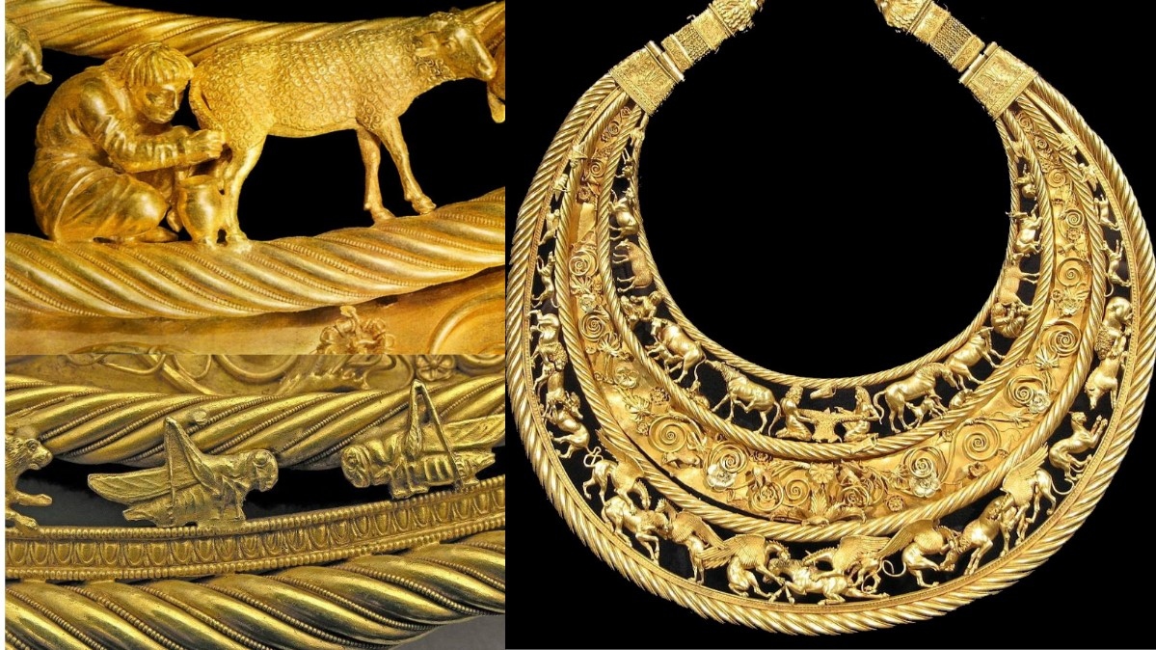

Золота пектораль з кургану Товста Могила, знайдена у 1971 р. поблизу міста [Покров](https://uk.wikipedia.org/wiki/%D0%9F%D0%BE%D0%BA%D1%80%D0%BE%D0%B2) Нікопольського району Дніпропетровській області

Додаток Б

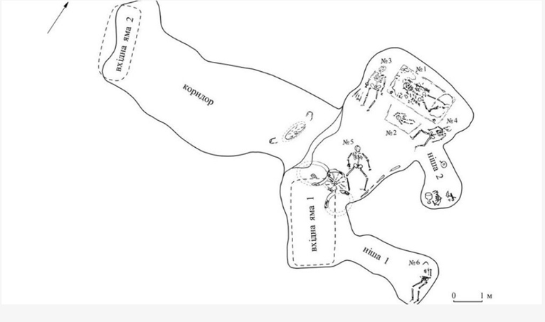

Схема кургану «Товста Могила»

Додаток В

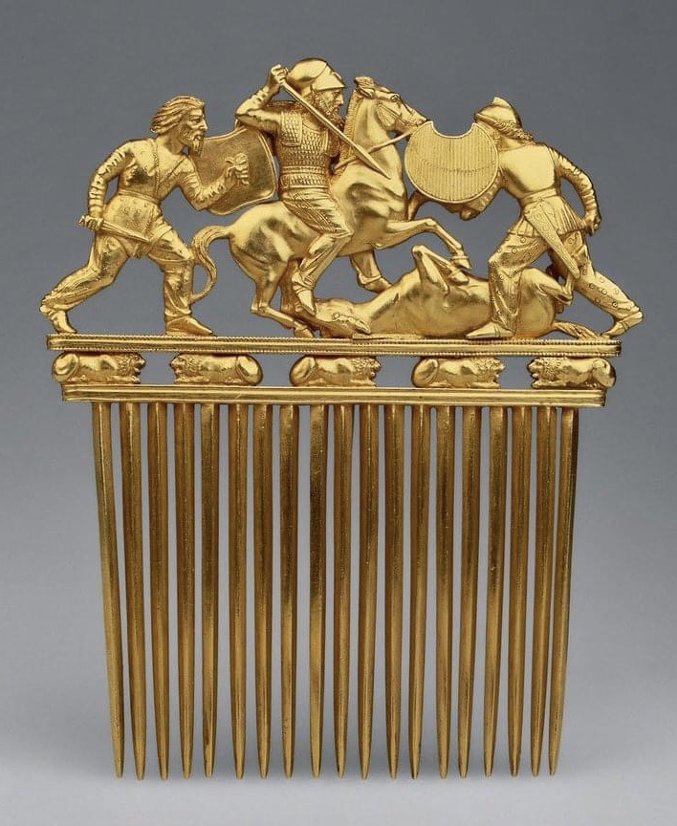

Золотий гребінь скіфів з кургану Солоха (південний захід від села [Велика Знам’янка](https://uk.wikipedia.org/wiki/%D0%92%D0%B5%D0%BB%D0%B8%D0%BA%D0%B0_%D0%97%D0%BD%D0%B0%D0%BC%27%D1%8F%D0%BD%D0%BA%D0%B0) Кам’янсько-Дніпровського району [Запорізької області](https://uk.wikipedia.org/wiki/%D0%97%D0%B0%D0%BF%D0%BE%D1%80%D1%96%D0%B7%D1%8C%D0%BA%D0%B0_%D0%BE%D0%B1%D0%BB%D0%B0%D1%81%D1%82%D1%8C))

Додаток Г

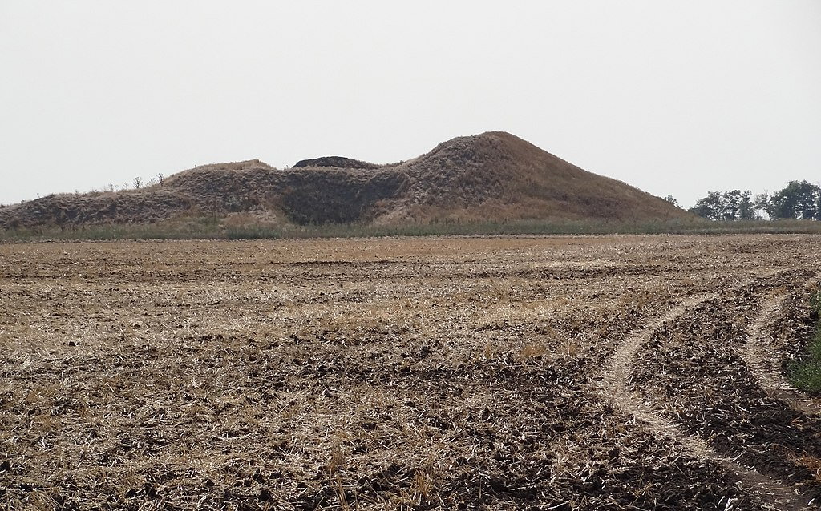

Курган Солоха

Додаток Ґ

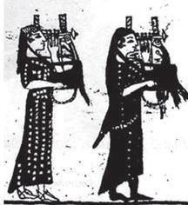

Зображення музичного інструменту – кіфари на ольвійському кратері з острова Березань у Миколаївській області

Додаток Д

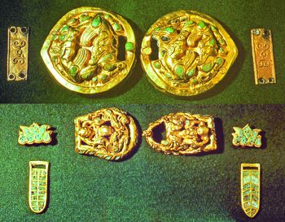

Археологічні знахідки сарматського золота з «царського» кургану біля с. Пороги Вінницької області

Додаток Е

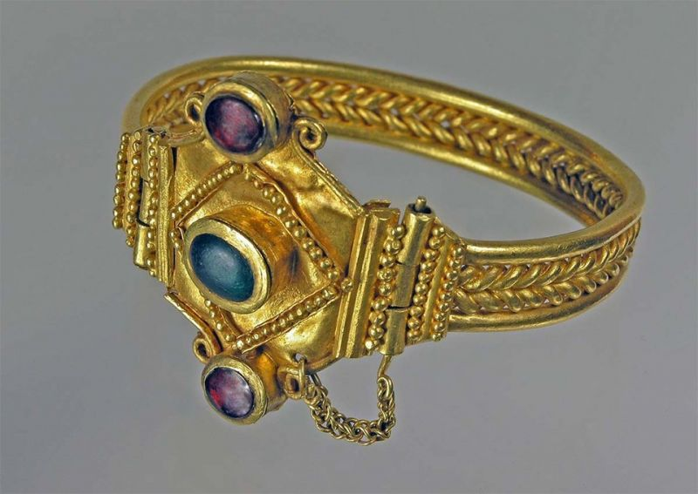

Сарматський золотий браслет, знайдений в кургані Соколова Могила на Миколаївщині

Додаток Є

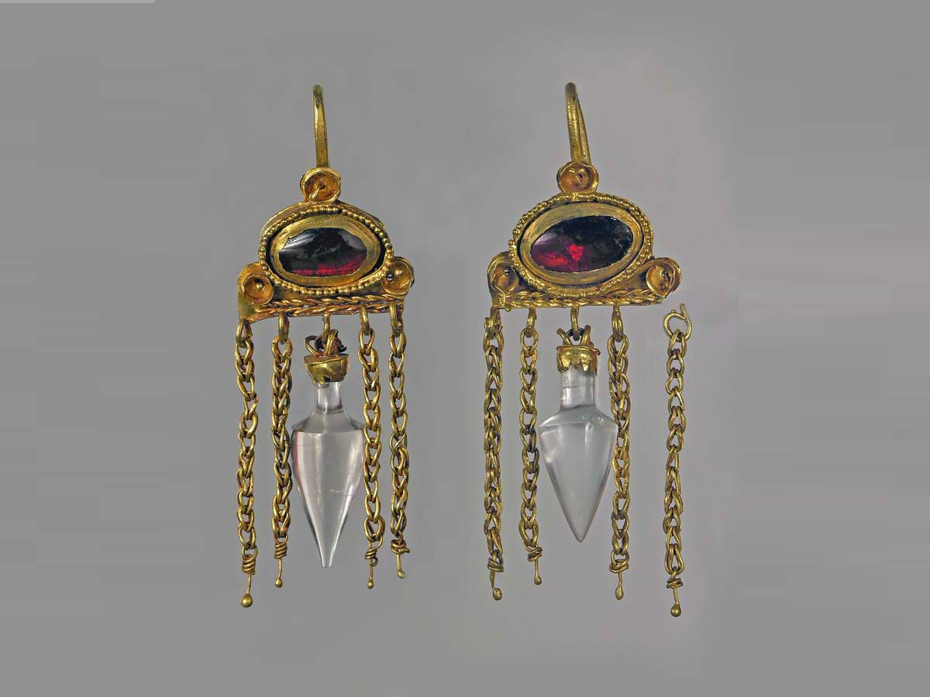

Золоті сережки з кургану Соколова Могила – взірець «поліхромного» стилю сарматських ювелірів

Додаток Ж

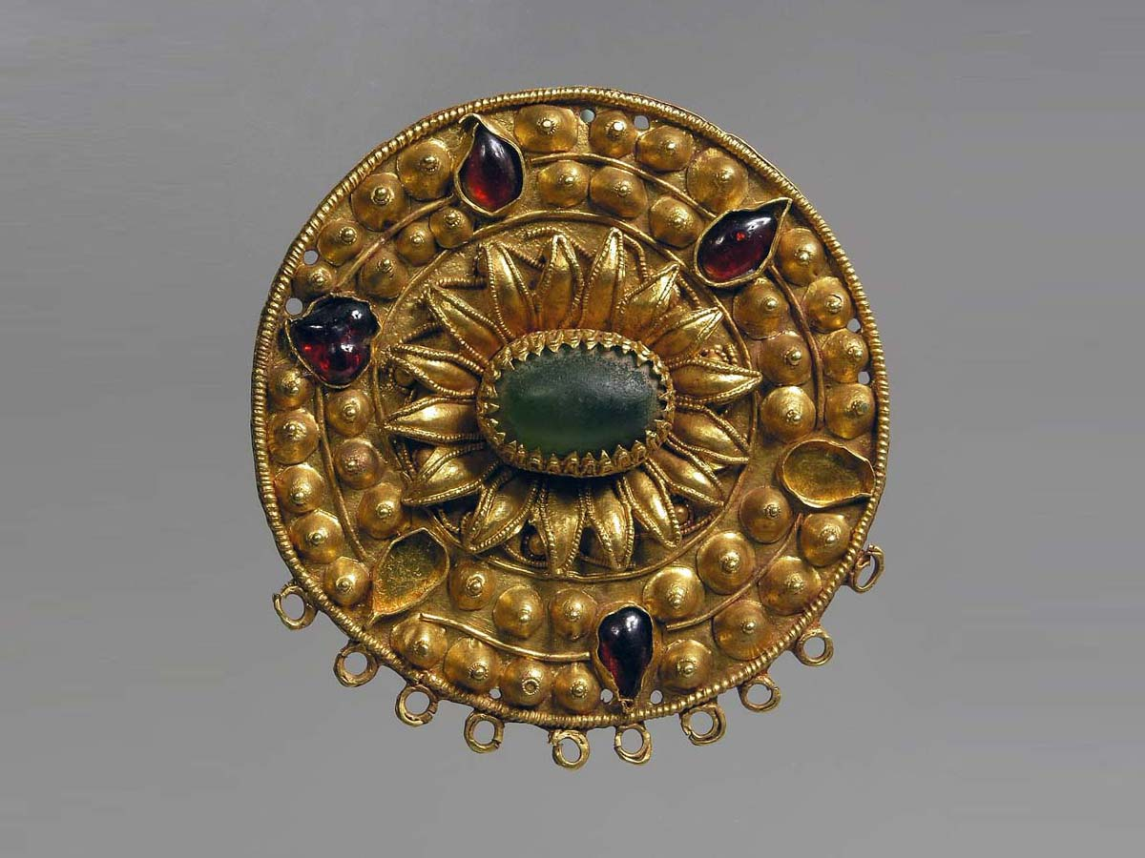

Золота брошка – фібула з Ногайчинського кургану в Криму

Додаток З

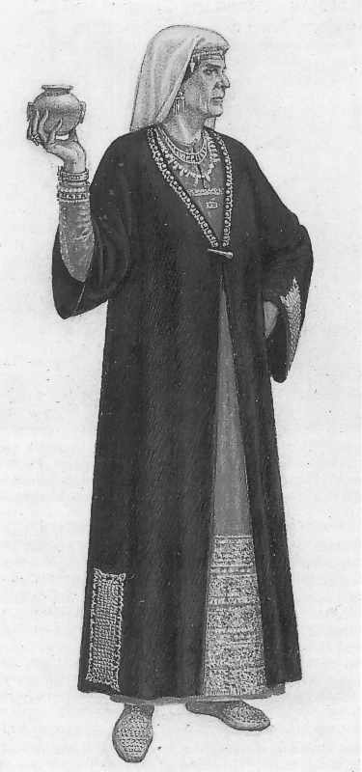

Сарматська жриця. Реконструкція на основі археологічних даних, виявлених поблизу села Ковалівка Миколаївського району Миколаївської області.